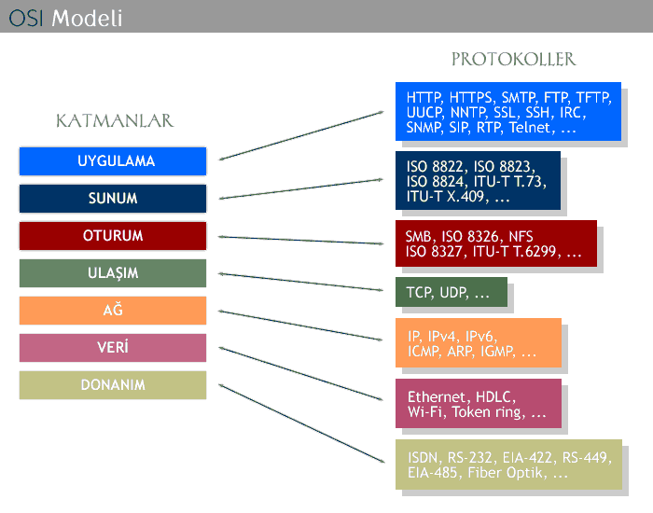

**AĞTEKFINAL1**

1. Tahoe tıkanıklık yönetim metodu tıkanıklık durumunda mevcut pencere büyüklüğünü yarıya indirir?

a) Doğru [Tahoe performs a fast retransmit, sets the slow start threshold to half of the current congestion window]

b) Yanlış

2. Aşağıdaki servis çiftlerinden hangisi TCP protokolü tarafından sağlanan servisleri içerir?

a) akış kontrolü (flow control), güvenilir veri aktarımı (reliable data transfer), [muhtemelen]

b) garantilenmiş bant genişliği (guaranteed bandwidth), güvenilir veri aktarımı (reliable data transfer),

c) garantilenmiş bant genişliği (guaranteed bandwidth), sınırlı gecikme (bounded delay)

d) güvenilir veri aktarımı (reliable data transfer), sınırlı gecikme (bounded delay)

3. ICMP Echo Request ve Reply paketleri Uygulama Katmanı (Application Layer);seviyesinde bir istemci ile sunucu arasındaki bağlantıyı test etmek için kullanılır.

a) Doğru

b) Yanlış

4. UDP tabanlı uygulamalar,

a) ancak kısıtlı bir seviyede güvenilirliğe sahiptirler.

b) session encryption özelliğine sahip olabilirler.

c) stream şeklinde veri akışına uygundurlar.

d) virtual circuits yapısında çalışırlar.

5. Aşağıdaki mesaj tiplerinden hangisi IP datagramı içinde taşınan protokollerden değildir?

a) ARP [muhtemelen]

b) ICMP

c) TCP

d) UDP

6. OSI referans modelindeki "Presentation" ve "Session" katmanları IP referans modelinde bulunmamaktadır. IP referans modelinde hangi katmanlar bu görevleri üstlenmiştir?

a) Application, Application

b) Application, Network

c) Application, Transport

d) Transport, Transport

7. ICMP protokolünün görevi IP protokolünü daha güvenilir yapmaktır?

a) Doğru

b) Yanlış

8. Internet protokollerinde hangi byte sıralaması kullanılır?

**a) big endian**

b) forward endian

c) little endian

d) reverse endian

9. Bir sunucu ve bir istemci arasında tek bir IP paketine sığan istek ve cevap mesajları gidip gelmektedir. Her istek için yeni bir bağlantı oluşturulmaktadır. Bu haberleşmenin TCP protokolü yerine UDP protokolü ile gerçekleştirilmesi paket sayısı cinsinden performansı kaç kat arttırır?

a) 2.5 X

b) 3.5 [muhtemelen]

c) 4.5

d) 5.0 X

10. Aktarılmak (forward) istenen bir IP datagramının "destination address" alanındaki adrese ait yönlendirme (routing) tablosunda bir kayıt (entry) ve "default route" tanımı yoksa ne olur?

a) Datagramı yollayan düğüme (host) "destination unreachable" ICMP mesajı yollanır. [muhtemelen]

b) Datagram, yollayan hosta geri yollanır.

c) Datagram bağlı olunan LAN üzerinde "broadcast" edilir.

d) Yukarıdakilerin hepsi yapılır.

11. D sınıfı (class) IP adresleri hangi amaç için tanımlanmıştır?

a) Anycast

b) Broadcast

c) Multicast

d) Hiçbiri

12. Bir TCP bağlantısının düzgün şekilde sonlandırılması için kaç adet mesajlaşma yapılması gereklidir?

a) 2

b) 4 [muhtemelen]

c) 5

d) 8

13. 1500 byte uzunluğunda bir datagram (20 byte IP başlığı, 1480 byte veri) MTU değeri 600 byte olan bir ağdan geçerken oluşan fragment'lerin IP başlığı ile birlikte uzunlukları ne olur?

a) 340, 340, 870

b) 340, 600, 600

c) 600, 340, 600

d) 600, 600, 340

14. Aşağıdakilerden hangisi connectionless servisin, connection-oriented servise göre avantajlarından biridir?

a) Güvenilirlik X

**b) Hata durumunda, hatadan daha iyi kurtulma (error recovery)**

c) Sıralı mesaj aktarımı X

d) Hiçbiri

15. Her düğümün (host) sadece bir adet Internet (IP) adresi olabilir?

a) Doğru

b) Yanlış

16. ARP düğümler tarafından IP adresi tespit etmek için kullanılır?

a) Doğru [muhtemelen]

b) Yanlış

17. Aşağıdakilerden hangisi multicast tipinde bir IP adresidir?

a) 0.0.0.0

b) 10.11.12.13

c) 127.0.0.1

d) 224.5.6.7

18. Aşağıdakilerden hangisi tıkanıklık (congestion) yönetimi açısından daha pro-aktif bir yöntemdir?

a) Kabul kontrol (Admission Control)

b) Trafiğe göre yönlendirme (Traffic aware routing)

c) Trafik yavaşlatma (Traffic Throttling)

d) Yük atma (Load Shedding) [muhtemelen]

19. 6 Mbps hızında bir ağa bağlı olan düğümde (host) token bucket uygulanmaktadır. Token bucket 1 Mbps hızı ile doldurulmaktadır ve başlangıçta 1Mb kapasite ile doludur. Buna göre host maksimum 6 Mbps hızında bilgiyi kesintisiz ne kadar süre ile yollayabilir?

a) 0.17 sn

b) 0.2 sn

c) 0.6 sn

d) 6 sn

20. Aşağıdakilerden hangisi TCP protokolünde kullanılan bir tıkanıklık (congestion) yönetim metodudur?

a) Amaretto

b) Buffalo

c) Reno

d) Tuxedo

21. 156.26.255.255 bir düğüme atanabilecek geçerli bir IP adresidir?

a) Doğru [muhtemelen]

**b) Yanlış**

22. Bir ARP isteğine sadece ilgili IP adresini kullanan host cevap vermelidir?

a) Doğru

b) Yanlış

23. Aşağıdakilerden hangisi statik bir routing algoritmasıdır?

a) Distance vector

b) Flooding

c) Link state

d) Hiçbiri

24. 15.000 byte boyutunda bir dosyanın TCP protokolü ile aktarılması gerekmektedir. TCP segment boyutu 1000 byte, TCP protokolünün her segmente eklediği başlık boyutu ise 20 byte olarak verilmiştir. Her segment bir IP datagramı ile yollanmaktadır ve her datagram'ın 20 byte uzunluğunda ek bir başlığı bulunmaktadır. Fiziksel katmanda da her paket 18 byte boyutunda ek bir başlık kullanılarak çerçeveye (frame) dönüştürülmektedir. Bu durumda 15.000 byte uzunluğundaki dosya boyutu fiziksel katmandan gönderilen toplan byte mikatarının yüzde kaçını oluşturmaktadır?

Eng: A file of size 15000 byres is to be transormed over an existing

a) %78.7

b) %94.5

c) %99.3

d) %100

25. IPv4 paketlerindeki temel (standart) IP başlığı (header) kaç byte'tan oluşur?

a) 20 [The normal size of the IPv4 header is 20 bytes]

b) 40

c) 48

d) 64

**AĞTEKFİNAL2(ZCTTELAFİ)**

1. 1386 byte uzunluğundaki bir datagram (20 byte IP başlığı, 1366 byte veri) MTU değeri 482 byte olan bir geçerken oluşan fragmentlerin IP başlığı hariç uzunlukları ne olur?

a) 462,462,462

b) 462,482,482

c) 482,482,482

d) 482,482,422

2. Tıkanıklık yönetiminde (congestion control) uyarı mesajları aşağıdakilerden hangisine gönderilir?

a) Hedef (Destination) düğüm

**b) Kaynak (Source) düğüm**

c) Ara (Intermediate) düğümler

d) B ve C

3. Bir mesajın mutlaka hedefine ulaşmasının istendiği durumlarda aşağıdaki yönlendirme algoritmalarından hangisi kullanılır?

a) Distance Vector

**b) Flooding**

c) Link state

d) Hiçbiri

4. n adet katmana sahip bir protokol hiyerarşisinde, her katman kendisine iletilen mesaja h boyutunda bir başlık (header) eklemektedir. Uygulamaların M uzunluğunda mesajlar ürettiği kabul edilir ise bant genişliğinin ne kadarı başlık mesajları için harcanmaktadır?

a) h/M

**b) hn/(M+hn)**

c) (n-1)h/M

d) nh/M

5. Bir sunucu ve bir istemci arasında tek bir IP paketine sığan istek ve cevap mesajları gidip gelmektedir. Bu haberleşmenin UDP protokolü yerine TCP protokolü ile gerçekleştirilmesi paket sayısı cinsinden performansı nasıl etkiler ?

a) Paket sayısı 1.5 kat azalır

b) Paket sayısı değişmez

c) Paket sayısı 3.5 kat artar [muhtemelen]

d) Paket sayısı 4.5 kat artar [muhtemelen]

6. Çok katmanlı bir ağ mimarisinde k. katmanının (k+1). katman ve (k-1). katman ile arasındaki ilişki aşağıdakilerden hangisinde tariflenmiştir?

a) servis alır, servis alır

b) servis alır, servis verir

c) servis verir, servis alır [muhtemelen]

d) servis verir, servis verir

7. Aşağıdakilerden hangisi veri akışı için ihtiyaç duyulan kaynaklardan biri değildir?

a) Tampon (buffer)

b) Bant genişliği (Bandwidth)

c) İşlemci zamanı (CPU time)

d) Hiçbiri

8. 15.500 byte boyutunda bir dosyanın TCP protokolü ile aktarılması gerekmektedir. TCP segment boyutu 1000 byte, TCP protokolünün her segmente eklediği başlık boyutu ise 20 byte olarak verilmiştir. Her segment bir IP datagramı ile yollanmaktadır ve her datagram'ın 20 byte uzunluğunda ek bir başlığı bulunmaktadır. Fiziksel katmanda da her paket 18 byte boyutunda ek bir başlık kullanılarak çerçeveye (frame) dönüştürülmektedir. Bu durumda 15.000 byte uzunluğundaki dosya boyutu fiziksel katmandan gönderilen toplan byte mikatarının yüzde kaçını oluşturmaktadır?

a) %94.17

b) %94.38

c) %94.51

**d) Hiçbiri**

9. Bir düğümden kaynak düğüme tıkanıklığın (congestion) bildirilmesi için gönderilen bilgi aşağıdakilerden hangisidir?

a) Congestion packet

b) Chunk packet

**c) Choke packet [muhtemelen]**

d) Tahoe packet

10. Uygulama katmanındaki bir uygulama güvenilirlik ihtiyacı duyuyor ise akış (flow) ve hata (error) kontrolleri hangi katmanda gerçekleştirilmelidir ?

a) Ağ katmanı (Network layer)

b) Fiziksel katman (Physical layer)

**c) Taşıma katmanı (Transport layer**)

d) Veri katmanı (Datalink layer)

11. ABR'nin açılımı aşağıdakilerden hangisidir?

a) Available Bit Rate

b) Available Byte Rate

c) Average Bit Rate

d) Average Byte Rate

12. Tıkanıklık yönetimi (Congestion Control) ve Servis kalitesinin (Quality of Service) temel odağı aşağıdakilerden hangisidir?

a) Veri akışı (Data flow) [muhtemelen]

b) Veri katmanı (Data layer)

c) Veri prtokolü (Data protocol)

**d) Veri Trafiği (Data traffic)**

13. UDP protokolü IP protokolünün kendisine sunduğu servisleri kullanarak hangileri arasında mesajlaşma sağlar?

a) Düğümden düğüme (host-to-host)

b) IP'den IP'ye

c) İşlemden işleme (Process-to-Process) [muhtemelen]

d) Hiçbiri

14. 6 Mbps hızında bir ağa bağlı olan düğümde (host) token bucket uygulanmaktadır. Token bucket 1 Mbps hızı ile doldurulmaktadır. Buna göre düğümün maksimum 6 Mbps hızında bilgiyi kesintisiz şekilde 1 saniye boyunca yollayabilmesi için başlangıç kapasitesi ne olmalıdır?

a) 2 Mb

b) 3 Mb

c) 4 Mb

**d) 5 Mb**

15. Aşağıdakilerden hangisi yönlendirme tablosu içeriside kayıt aranması işleminin kolaylaştırılması için kullanılabilecek yöntemlerden biridir?

a) Aggregation

b) Imaging

c) Paging

d) Hiçbiri

16. Bir mesajın bir grup düğümden sadece bir tanesine gönderilmesinin yeterli olduğu durumlarda aşağıdaki yönlendirme yöntemlerinden hangisi kullanılır?

**a) Anycast**

b) Broadcast

c) Multicast

d) Hiçbiri

17. Sayısal telefon haberleşmesinde bant genişliği yönetimi için aşağıdakilerden hangisinin kullanılması uygundur?

a) ABR

b) CBR

c) VBR

d) Hepsi [muhtemelen]

18. Weighted Fair Queuing hangi amaçla kullanılır?

a) Bir yönlendirme algoritmasıdır.

**b) Çizelgeleme (Scheduling) algoritmasıdır.**

c) Trafik şekillendirme (Traffic shaping) algoritmasıdır.

d) Hiçbir

19. Aşağıdakilerden hangisi multicast tipinde bir IP adresidir?

a) 1.1.1.1

b) 10.11.12.13

c) 127.127.127.127

**d) 224.5.6.7**

20. IPv4 protokolünde başlık (header) bilgisinin boyutu hangi aralıkta olabilir ?

a) 0 ile 20 byte arasında

b) 20 ile 40 byte arasında

**c) 20 ile 60 byte arasında** [muhtemelen]

d) 20 ile 80 byte arasında

21. Çok katmanlı ağ mimarisinde kuzey bağlantısı aşağıdakilerden hangisini ifade eder?

a) Fiziksel katman

b) Paketlerin akış yönü

c) Servis verilen katman

**d) Uygulama katmanı [muhtemelen]**

22. Bir IPv4 datagramının kaynak (source) düğümden hedef(destination) düğüme iletilene kadar başlık (header) kısmında değişmeyen alanlar aşağıdakilerden hangisinde verilmiştir?

a) Checksum, Hedef adresi, Kaynak adresi [since header changes, so must checksum]

b) Hedef adresi, Kaynak Adresi, TTL [TTL must change]

c) Bayraklar(Flags), Kaynak adresi, Protokol,

d) Hiçbiri [muhtemelen]

23. Teke gönderim yönlendirmede (Unicast routing) distance vector routing kullanılması durumunda ağ boyutu en fazla kaç (hop) atlamadan oluşabilir?

a) 2

b) 5

c) 10

d) 15[muhtemelen]

24. TCP/IP yığını olarak da bilinen DoD modelinde dört katman bulunmaktadır. Bu katmanlardan hangisi OSI referans modelindeki ağ katmanına denk düşer?

a) Ağ (Network)

b) Düğüm (Host)

**c) IP**

d) Uygulama (Application)

25. TCP protokolü aşağıdakilerden hangisini sağlamak için hata kontrolü (error control) mekanizmasından faydalanır?

**a) Güvenilirlik**

b) Güvenlik

c) Ulaşılabilirlik (Availability)

d) Hiçbiri

**AĞTEKMAZERET**

1.Aşağıdakilerden hangisi LSR yönlendirme algoritması kullanılan bir yönlendirici (router) içerisindeki yönlendirme tablosunda yer alan bilgilerden biri değildir?

a) Sıra numarası(Sequence number)

b) Hiçbiri

c) Bayraklar(Flags) [muhtemelen]

d) Yaş değeri(Age)

2.Bir mesajın mutlaka hedefine (source) ulaşmasının istendiği durumlarda aşağıdaki yönlendirme algoritmalarından hangisi kullanılır?

a) Distance vector

**b) Flooding**

c) Link state

d) Hiçbiri

3.Bir düğüme gelen aynı akışa ait IPv4 fragmanlarından birinin MF alanı 0 (Sıfır) değerine HLEN alanı 10

değerine, fragman offset alanı 300 değerine, paketin toplam boyutunu gösteren alan ise 400

değerine sahiptir. Bu durumda paketin durumu, içerdiği verinin (payload) olası ilk ve son sıra

numaraları aşağıdakilerden hangisinde verilmiştir?

a) Orta fragman, 300 ve 689

b) İlk fragman, 2400 ve 2759

**c) Son fragman, 2400 ve 2759**

d) Son fragman, 2400 ve 2789

4. n adet katmana sahip bir protokol hiyerarşisinde, her katman kendisine iletilen mesaja h boyutunda bir başlık (header) eklemektedir. Uygulamaların M uzunluğunda mesjlar ürettiği kabul edilir ise bant genişliğinin ne kadarı başlık mesajları için harcanmaktadır?

a) nh/M

b) (n-1)h/M

**c) hn/(M+hn)**

d) h/M

5.Aşağıdakilerden hangisi veri akışı için ihtiyaç duyulan kaynaklardan biri değildir?

a) Tampon(buffer)

b) Bant genişliği(Bandwidth)

**c) Hiçbiri**

d) İşlemci zamanı (CPU time)

6.Aşağıdaki protokollerden hangisi ADSL mimarisi içerisinde IP haberleşmesinin sağlanması için kullanılan protokollerden biridir?

**a) Hepsi**

b) PPP

c) ATM

d) AAL5

7. Sayısal telefon haberleşmesinde bant genişliği yönetimi için aşağıdakilerden hangisinin kullanılması uygundur?

a) ABR

b) CBR

c) VBR

d) Hepsi [muhtemelen]

8. Trafik yönetimi için kullanılan sızdıran kova (leaky bucket) yönteminde kova kapasitesinin fazla olması trafiği nasıl etkiler?

a) Hiçbiri

b) Ağ üzerindeki trafik yükünde burst’ler oluşmasına neden olur. [muhtemelen]

c) Düğümün (Host) bağlantı hızını arttırır.

d) Veri trafiğinde gecikmelere neden olur.

9.1386 byte uzunluğundaki bir datagram (20 byte IP başlığı, 1366 byte veri) MTU değeri 482 olan bir geçerken oluşan fragmentlerin IP başlığı hariç uzunlukları ne olur?

a) 482,482,482

b) 462,482,482

c) 462,462,462

d) 482,482,422 [muhtemelen]

10. Aşağıdaki şıklardan hangisinde verilen tüm bayraklar(flags) TCP protokol başlığında bulunur?

a) ACK, CRC, CWR, ECE,

b) FIN, RST, SYN, XRT

**c) ACK, ECE, FIN, PSH**

d) ECE, PSH, URG, XRT

11. Teke gönderim yönlendirmede (Unicast routing) distance vector routing kullanılması durumunda ağ boyutu en fazla kaç(hop) atlamadan oluşabilir?

a) 15 [muhtemelen]

b) 10

c) 2

d) 5

12. ABR’nin açılımı aşağıdakilerden hangisidir ?

a) Average Bit Rate

b) Available Byte Rate

c) Average Byte Rate

**d) Available Bit Rate**

13. TCP/IP yığını olarak da bilinen DoD modelinde dört katman bulunmaktadır. Bu katmanlardan hangisi OSI referans modelindeki ağ katmanına denk düşer?

a) RTP

**b) IP**

c) UDP

d) TCP

14. Bir IPv4 datagramının kaynak(source) düğümden hedef(destination) düğüme iletilene kadar başlık(header) kısmında değişmeyen alanlar aşağıdakilerden hangisinde verilmiştir?

a) Hedef adresi, Kaynak adresi, TTL

b) Bayraklar(Flags), Kaynak adresi, Protokol

c) Checksum, Hedef Adresi, Kaynak adresi

d) Hiçbiri [muhtemelen

15. IEEE 802.11 veri çerçevesinde( data frame) kaç adet adres alanı bulunur?

a) 1

b) 2

c) 3

d) 4 [muhtemelen]

16. Aşağıdakilerden hangisinde verilen protokollerin tamamı yönlendirme(routing) protokolüdür?

**a) BGP, IS-IS, OSPF**

b) CSMA, Flooding, OSPF

c) Distance vector, XRP, OSPF

d) Hiçbiri

17. 15.500 byte boyutunda bir dosyanın TCP protokolü ile aktarılması gerekmektedir. TCP segment boyutu 1000 byte, TCP protokolünün her segmente eklediği başlık boyutu ise 20 byte olarak verilmiştir. Her segment bir IP datagramı ile yollanmaktadır ve her datagram'ın 20 byte uzunluğunda ek bir başlığı bulunmaktadır. Fiziksel katmanda da her paket 18 byte boyutunda ek bir başlık kullanılarak çerçeveye (frame) dönüştürülmektedir. Bu durumda 15.000 byte uzunluğundaki dosya boyutu fiziksel katmandan gönderilen toplan byte miktarının yüzde kaçını oluşturmaktadır?

a) %94.28

b) %94.17 [muhtemelen]

c) %94.54

**d) Hiçbiri**

18. Çok katmanlı ağ mimarisinde güney bağlantısı aşağıdakilerden hangisini ifade eder?

a) Servis alınan katmanı

b) Uygulama katmanını

c) Paketlerin akış yönünü

**d) Fiziksel katmanı**

19.Aşağıdakilerden hangisi IPv6 ek başlıkları (Extention Headers) ile gerçekleştirilebilecek işlemlerden biri değildir?

a) Hiçbiri [muhtemelen]

b) Yönlendirme(Routing)

c) Kimlik doğrulama(authentication)

d) Fragmantasyon (Fragmentation)

20. Link State yönlendirme algoritmasında count-to-infinity problemi nasıl çözülebilir?

a) Çözülemez.

b) Komşu düğümlerin uzaklık değerleri önceden belirlenen bir limit değere ulaşması ile engellebilir.

**c) Böyle bir problem yoktur.**

d) Split horizon kullanılır.

21. Aşağıda verilen taşıma katmanı (transport layer) operasyonlarından hangisi istemci (client) tarafından kullanılamaz?

a) Connect

b) Bind [muhtemelen]

c) Receive

d) Send

22. TCP protokolünde port adres bilgisinin boyutu nedir?

**a) 16 bit**

b) 8 bit

c) 4 bit

d) 32 bit

23. 1600 x 1200 piksel boyutlarında, piksel başına 1 byte renk bilgisinin kullanıldığı ve sıkıştırılmamış bir görüntü 56-kbps hızındaki bir modem hattından ne kadar sürede aktarılabilir?

a) 275 saniye **[muhtemelen]**

b) 923 saniye

c) 15 dakika

d) 1 yıl

24. A düğümünden B düğümüne Ethernet üzerinden 8880 byte uzunluğunda bir veri UDP protokolü ile gönderilecektir. Ethernet çerçeve uzunluğu en fazla 1500 byte, UDP başlık uzunluğu 8 byte, IP başlık uzunluğu 20 byte olduğuna ve IP başlığı içerisinde herhangi bir ek seçenek (option field) kullanılmadığına göre bu UDP datagramının aktarılmasında toplam kaç adet IP datagrapromı kullanılacaktır? Son fragmanın offset alanındaki değer ne olacaktır?

a) 6,925

**b) 7,1110**

c) 6,7400

d) 7,1100

25. Aşağıdaki protokollerden hangisinin başlık (header) bilgisi IP başlık bilgisinin önünde olamaz?

a) Ethernet

b) MPLS [muhtemelen]

c) Hiçbiri [muhtemelen]

d) PPP

3) Servis kalitesi yönetimi yapılmadığı durumlarda dosya aktarımı protokolü File Transfer Protocol FTP için aşağıdaki bant genişliği yöntemlerinden hangisi varsayılan yönetim şeklidir?

**A) ABR**

B) CBR

C) VBR

D) Hepsi

5)IPv6 adreslerinde “::” yanyana iki nokta hangi amaçla kullanılır?

A) Aradaki FF değerlerini ifade etmek

**B) Aradaki 0 değerlerini ifade etmek**

C) Kullanılmaz

D) Hiçbiri

6)Hangisi IPv6 ile gerçekleştirilemez?

A) Fragmantasyon B) Kimlik doğrulama (authentication)

C) Yönlendirme(Routing)

**D) Hiçbiri**

7)Link State yönlendirme algoritmasında count to infinity problemi nasıl çözülebilir?

**A) Böyle bir problem yok**

B) Çözülemez

C) Komşu düğümlerin uzaklık değerleri önceden belirlenen bir limit değere ulaşması ile engellenebilir

D) Split horizon kullanılır

8)Congestion Control ve QoS temel odağı aşağıdakilerden hangisidir?

A) Veri akışı(Data flow)

B) Veri katmanı (Data Layer)

C)Veri protokolü(Data protocol)

**D)Veri trafiği (Data traffic)**

10)Port numarası hangisine ulaşılmasını sağlar?

A) Ağ üzerindeki bir sisteme (Host) B) Bir sistemdeki(host) işleme (process)

C) Kuzey doğu katmanı

D) Hiçbiri

42. Aşağıdaki servis çiftlerinden hangisi TCP protokolü tarafından sağlanan servisleri içerir?

**a) akış kontrolü (flow control), güvenilir veri aktarımı (reliable data transfer),**

b) garantilenmiş bant genişliği (guaranteed bandwidth), güvenilir veri aktarımı (reliable data transfer),

c) garantilenmiş bant genişliği (guaranteed bandwidth), sınırlı gecikme (bounded delay)

d) güvenilir veri aktarımı (reliable data transfer), sınırlı gecikme (bounded delay)

final sınav - 1

soru - 1

D sınıfı (class) IP adresleri hangi amaçla için tanımlanmıştır ?

1. anycast
2. broadcast
3. multicast
4. hiçbiri

soru – 2

Bir sunucu ve bir istemci arasında tek bir IP paketine sığan istek ve cevap mesajları gidip gelmektedir. Her istek için yeni

Bir bağlantı oluşturulmaktadır. Bu haberleşmenin TCP protokolü yerine UDP protokolü ile gerçekleştirilmesi paket sayısı cinsinden performansı kaç kat arttırılır?

a) 2.5

b) 3.5

c) 4.5

d) 5.0

soru – 3

Aşağıdakilerden hangisi statik bir routing algoritmasıdır ?

1. Distance vector
2. Flooding
3. Link state
4. Hiçbiri

Soru-4

Aktarılmak (forward) istenen bir IP datagramının “destination adress” alanındaki adrese ait yönlendirme (routing) tablosunda bir kayıt(entry) ve “default route” tanımı yoksa ne olur ?

1. Datagramı yollayan düğümü(host) “destination unreachable” ICMP mesajı yollanır.
2. Datagram, yollayan hoşta geri yollanır.
3. Datagram bağlı olunan lan üzerinde “broadcast” edilir.
4. Yukardakilerden hepsi yapılır.

Soru5-

ICMP protokolünün görevi IP protokolünü daha güvenlir yapmaktır.

Dogru

YAnlıs

Soru- 10

İnternet protokolünde hangi byte sıralaması kullanılır?

1. Big endian
2. Forward endian
3. little endian
4. reverse endian

18 ) girilen sınav

Ipv4 protokolünde başlık (header) bilgisinin boyutu hangi aralıkta olabilir ?

Standart => 20

20 ile 60

**FINAL2019-2020**

1)TCP/IP model does not have ______ layer but OSI model have this layer.

a) session layer

b) transport layer

c) application layer

d) None of the mentioned

Answer:A

2)TCP/IP model was developed _____ the OSI model.

a) prior to

b) after

c) simultaneous to

d) none of the mentioned

Answer:A

3)Which address identifies a process on a host?

a) physical address

b) logical address

c) port address

d) specific address

Answer:C

4)In the OSI model, as a data packet moves from the lower to the upper layers, headers are _______

a) Added

b) Removed

c) Rearranged

d) None of the mentioned

Answer:B

5)Application layer is implemented in

a) End system

b) NIC

c) Ethernet

d) None of the mentioned

Answer:A

6)A subset of a network that includes all the routers but contains no loops is called

a) spanning tree

b) spider structure

c) spider tree

d) none of the mentioned

Answer:A

7)In virtual circuit network each packet contains

a) full source and destination address

b) a short VC number

c) only source address

d) only destination address

Answer:B

8)Which one of the following is not a function of network layer?

a) routing

b) inter-networking

c) congestion control

d) none of the mentioned

Answer:D

9)The data link layer attempts to make control(?)

a) Source to destination delivery

b) Process-to-process delivery

c) Hop-to-hop delivery

d) None of above

Answer:C

10)A port address in TCP/IP is ______ bits long.

a) 32

b) 48

c) 16

d) none of the above

Answer:C

11)The field that remains unchanged during the time the IPv4 datagram travels from the source host to the destination host is

a) Destination address

b) Source Address

c) Both a and b

d) None of the above

Answer:C

12)In Congestion Control, a bit can be set in a packet moving in same direction with congestion in

Answer: Forward Signaling

13)In Unicast Routing, Dijkstra algorithm creates a shortest path tree from a

a) Graph

b) Tree

c) Network

d) Link

Answer:A

14)An endpoint of an inter-process communication flow across a computer network is called

a) socket

b) pipe

c) port

d) none of the mentioned

Answer:A

15)the IP is a ______ protocol

answer?:network

16)In Quality Service,Jitter is delay for packets belonging to the

**Answer:Same Flow**

**Parellel Flow…**

17)The_________ layer is responsible for the delivery of a message from one process to another.

a) transport

b) network

c) physical

d) none of the above

Answer:A

18)Which of the protocol at transport layer provides connection oriented service?

Answer:Transmission Control Protocol

19)User datagram protocol is called connectionless because

a) all UDP packets are treated independently by transport layer

b) it sends data as a stream of related packets

c) it is received in the same order as sent order

d) none of the mentioned

Answer:A

20)A flow of data needs resources such as a buffer, bandwidth and

a) CPU time

b) Timer

c) Control flow

d) CPU Control

Answer:A

21)CBR stands for

Answer:Constant Bit Rate

22)In Congestion Control, warning message goes directly to the

a)Data Station

b)Destination Station

c)Network Station

d)Source Station

Answer:D

23)A mechanism to control amount and rate of traffic sent to network is called

a) Traffic Congestion

b) Traffic Flow

c) Traffic Control

d) Traffic Shaping

Answer:D

24)In version field of IPv4 header, when machine is using some other version of IPv4 then datagram is

a) Discarded

b) Accepted

c) Interpreted

d) Interpreted incorrectly

Answer:A

25)The DoD model (also called the TCP/IP stack) has four layers. Which layer of the DoD model is equivalent to the Network layer of the OSI model?

a) Application

b) Host to host

c) Internet

d) Network Access

Answer:C

26)Transport layer aggregates data from different applications into a single stream before passing it to

a) network layer

b) data link layer

c) application layer

d) physical layer

Answer:A

27)In IPv4, value of Maximum Transfer Unit (MTU) depends on the

**a) Physical network protocol**

b) DataLink network protocol

c) UD protocol

d) Transport network protocol

Answer:A

28)In IPv4,datagrams are the

Answer?:Packets

29)User Datagram Protocol (UDP) perform very limited service of

a) Error Detecting

b) Error Controlling

c) Error Checking

d) Error Removing

Answer:C

30)Network layer was designed to solve problem of delivery through

a) Single Link

b) Multilevel Link

c) Several Link

d) Unicast Link

Answer:C

31)Transmission control protocol implements an error control mechanism to provide

a) Unreliablity

b) Availibilty

c) Security

d) Reliablity

Answer:D

32)Which of the following does UDP guarantee?

a) flow control

b) connection-oriented delivery

c) reliability

d) none of the above

Answer:D

33)If application layer program needs reliability, we use a reliable transport layer protocol by implementing flow and error control at the

a) Physical layer

b) Data link layer

c) Network layer

d) Transport layer

Answer:D

34)The ports ranging from 49,152 to 65,535 can be used as temporary or private port numbers. They are called the ________ ports.

Answer:Dynamic

35)There can be up to 40 bytes of optional information in the

a) TCP header

b) TCP/IP Header

c) UDP Header

d) IP Header

Answer:A

36)In Process to Process delivery, four pieces of information are part of the

a) Protocol Header

b) Port Header

c) Slot Header

d) IP Header

Answer:D

37)Transmission Control Protocol controls the

Answer?:congestion

38)User Datagram Protocol (UDP) is a very simple protocol, using

a) Minimum of overhead

b) Maximum of overhead

c) Periodic Overhead

d) Complex overhead

Answer:A

39)There is no flow control and hence no window mechanism in

a) UDP

b) TCP

c) TCP/IP

d) ICMP

Answer:A

40)In TCP, each connection have

a) 1 Stream

b) 2 streams

c) 3 streams

d) Infinite Streams

Answer:B

41)Which one of the following is a transport layer protocol used in networking?

a) TCP

b) UDP

c) Both TCP and UDP

d) None of the mentioned

Answer:C

42)Length of port address in TCP/IP

Answer:16

43)UDP packets are encapsulated in

a) an Ethernet frame

b) an TCP segment

c) an IP datagram

d) none of the above

Answer:C

44)In transport layer, a message is normally divided into transmittable

a) Segments

b) Signals

c) Networks

d) Frames

Answer:A

45)Transport layer may be responsible for flow and error Control, like the

a)Physical Layer

b)Data Link Layer

c)Subnet Layer

d)Application Layer

Answer:B

46)User Datagram Protocol (UDP) is using services of IP to provide

a)Host-to-Host

b)IP-to-IP

c)Process-to-Process

d)Hop-to- Hop

Answer:C

47)Transport layer protocols deals with

a) application to application communication

b) process to process communication

c) node to node communication

d) none of the mentioned

Answer:B

48)A _____ is a TCP name for a transport service access point.

a) port

b) pipe

c) node

d) none of the mentioned

Answer:A

49)User datagram protocol is called connectionless because

a) all UDP packets are treated independently by transport layer

b) it sends data as a stream of related packets

c) both (a) and (b)

d) none of the mentioned

Answer:A

50)The field used to detect errors over the entire user datagram is

a) UDP header

b) Checksum

c) Source port

d) Destination port

Answer:B

52. The ports ranging from 49,152 to 65,535 can be used as temporary or private port numbers. They are called the ________ ports.

a) well-known

b) registered

c) dynamic

d) none of the above

Answer: C

104. A mechanism to control the amount and the rate of the traffic sent to the network is called

a) Traffic Congestion

b) Traffic Flow

c) Traffic Control

d) Traffic Shaping

Answer: **Traffic Shaping (D)**

9. In distance vector routing, each node shares its routing table with its

a) Immediate neigbors

b) Next lane neigbors

c) Distant neigbors

d) Two hop neigbors

10. In Unicast routing, link state routing has a different philosophy from that of

a) Distance vector routing

b) Distance variable router

c) Distance vector rotator

d) Distance variable vector

11.Multicast link State Routing is a direct extension of

a) Unicast routing

b) Multicast routing

c) Multiple unicast

d) Broadcast

15. In Unicast routing, each node some topology

a) Reflective

b) Constant

c) Uni

d) Identical

16. In Unicast Routing distance

17. OSPF

18. TCP/IP reference model

19. Which one of the below

a) PAN

b) MAN

c) WAN

d)

20.21 Omnicast Multicast

Broadcast Unicast 🡪 ? hops

24. Average data rate is equals to

a) amount of data/amount

b) and/time

c) time

d) total / packets

19. IPv4 Token Bucket 16 32 8

20.Token Bucket ?

**Extra**

1.TCP/IP hasn’t but OSI has **Session and presantation** layers.

2.CBR stands for of **Constant Bit Rate**

3. 49152_65535 numaralı portlar arası **dynamic port.**

4. In IPv4, MTU depend on**~~physical~~ (Data link layer)**

5. UDP is using services of IP to provide **P2P**

6. A flow of data needs resources such as a buffer **CPU time**

7. Field that remains net changed during IPv4 source destination **none of above**

41. There is no flow control, and herce no window mechanism. **UDP**

44. UDP packets are encapsulated in IP packets

6. In quality services jitter is variatition delay for packet belonging the **some flow**

7. In congestion control, warning message goes directly to the **source**

8. Network layer was designed to solve problem of delivery through **routers and Hop to Hop**

9. A data link layer attemps to make **~~none~~ Hope to Hope**

10. A port address in TCP/ IP is 32/16/4/0 bytes long? **16 bit**

11. lenght of port? TCP 🡪 16 bit

12. very services of error control **Reliability**

1. Suppose the algorithms used to implement the operations at layer k is changed. How does these impact operations at layers k – 1 and k + 1 ?

**a) layer k - 1 needs to be modified, layer k +1 is not affected.**

b) layer k – 1 is not affected, layer k + 1 needs to be modified.

c) layer k – 1 is not affected, layer k + 1 is not affected.

d) layer k – 1 needs to be modified, layer k + 1 needs to be modified.

**If the algorithm is changed for the operations at layer k, the services at k1 will change since the services will be operated after the layer. For the services at k-1, they will not be affected since they are prior to the algorithms.**

**Read more on Brainly.com - https://brainly.com/question/2869175#readmore**

2. Suppose there is a change in the service (set of operations ) **provided by layer k .** How does this impact services at layers k-1 and k+1 ?

a) There is no impact at layer k+1, but operations in k-1 have to be re-implemented.

b) Operations in both layers have to be re-implemented.

c) There is no impact at layer k-1, but operations in k+1 have to be re-implemented.

d) There is no impact at any layer.

3. In Integrated Services, when a source makes a reservation, it needs to define a

a) Flow Control

b) Timer

c) Error Solution

**d) Flow Specification**

6. To ease the problem of time needed for searching a routing table, one can make use of

a) Imaging

b) Paging

c) Aggregation

d) Congestion

7. To place packet in its route to its destination, we use

a) Delayed delivery

b) Urgent Delivery

c) Forwarding

d) Backwarding

8.In shortest path tree method, tree is a graph of nodes and

a) Nodes of Nodes

b) Links

c) Data bits

d) Packets

9. In Unicast Routing, disadvantage of distance vector routing is

a) Stability

b) Instability

c) Split routing

d) Infinite route distance

10. Router forwards received packet through only one of its interfaces in

a) Multicast delivery

b) Broadcast delivery

c) Unicast delivery

d) Omnicast delivery

11. Field that remains unchanged during time IPv4 datagram travels host to destination host is

a) Destination address

b) Source Address

c) both A & B

d) None of the above

12. In Congestion Control, a bit can be set in a packet moving in same with congestion in

a) Implicit Signaling

b) Backward Signaling

c) Explicit Signaling

**d) Forward Signaling**

13. In Unicast Routing, Dijkstra algorithm creates a shortest path tree

a) Graph

b) Chart

c) Station

d) Link

**FİNAL Çalışma Soruları1**

1. Sınav 1 çalışma soruları
2. Sınav 2 çalışma soruları
3. TCP çalışma soruları
4. Uygulama katmanı çalışma soruları
5. 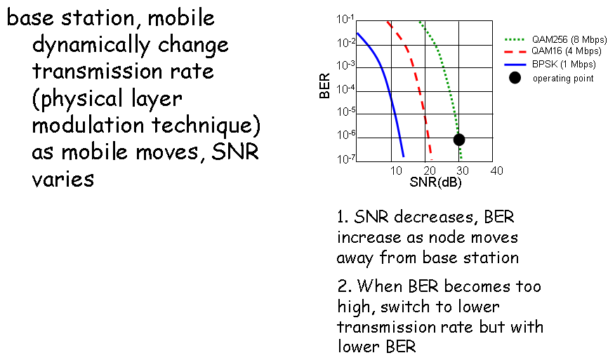Transmission rate of a wireless link can be changed. Give a reason why the transmission rate may be reduced while the wireless adapter is active.  
   (Kablosuz bağlantının hızı zaman içinde değişebilir. Hızın azalmasına sebep olacak bir örnek verin)
6. 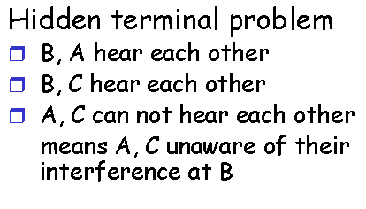Describe the hidden terminal problem in a wireless network.  
   (Saklı terminal (bağlantı ucu) problemini nadir)
7. Give reasons to why wireless networks use collision avoidance as opposed to collision detection used in wired (Ethernet) networks  
   (Ethernet ağlarında çarpışma saptama yöntemi kullanılmasına karşın kablosuz ağlarda çarpışmadan kaçınma methodu kullanılır. Kablosuz ağlarda carpışmadan saptama yönteminin kullanılamama sebeblerini açıklayın.  
     
   802.11: no collision detection!
   1. difficult to receive (sense collisions) when transmitting due to weak received signals (fading)
   2. can’t sense all collisions in any case: hidden terminal, fading
   3. expensive
8. In 802.11 frame addressing, describe the use of Address 3 (MAC address of the router the AP is connected to).  
   (IEEE 802.11 packet formatını düşünerek cevaplandırın. Ethernet de iki adres kullanılırken 802.11 da üç adres kullanılır. Sebeblerini açıklayın)  
     
   Ethernet çerçevesi kaynak ve hedef MAC adreslerini taşır. Üçüncü adres AP nin gelen paketleri bağli olduğu yönlendiriciye basit bir şekilde gönderebilmesi içindir. Tabloya bakmaya, ARP protokolünü desteklemeye gerek olmaz. AP kendi adresini kaynak adresi olarak ve gelen paketteki üçüncü adresi de hedef adresi olarak kullanarak paketi bağlı olduğu yönlendiriciye gönderir.

**SINAV 2 Çalışma Soruları**

1. Ağ katmanının iki önemli fonksiyonu nedir? Tanımlayın
2. IP datagram formatını çizin açıklayın
3. IP adresleme sistemini anlatın
4. DHCP protokolünü tanımlayın nasıl çalıştığını anlatın.
5. NAT protokolü nedir kullanılma sebepleri nelerdir?
6. NAT protokolünün çalışma prensibini anlatın
7. 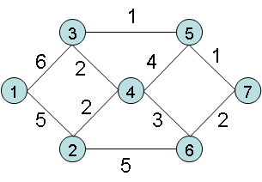Aşağıdaki ağa Dijkstra algoritmasını uygulayarak 1 numaralı node dan diğer her node a en kısa mesafeyi bulun
8. 7 sorudaki ağ için Uzaklık Vektörü Algoritmasını kullanarak 1 numaralı node dan her node a olan en kısa mesafeyi bulun
9. Link katmanı servisleri nedir?
10. Cift eşlik biti kontrolünü anlatın ve aşağıdaki veriye uygulayın  
    1110011
11. İki boyutlu eşlik biti kontrolünü anlatın ve aşağıdaki veriye uygulayın  
    1010110  
    0101001  
    1000110  
    0011011  
    0101101  
    Bir bitin değerini değiştirin bu kontrol metodunun bu hatayı bulduğunu gösterin
12. CRC yı uygulayın  
    Veri... ca11001100111010  
    Generatör... 1001  
      
    a. Gönderilen veriyi hesaplayın  
    b. Gönderilen veride bir bitin değerini değiştirin ve CRC nin alıcıda bu hatayı tespit ettiğini gösterin

c. CRC nin hataları bulma kapasitesi nedir

1. CDMA protokolunu kullanarak  
   a. İki göndericinin verilerini aynı anda gönderdikleri zaman taşınan sinyali bulun  
   Gönderici 1.. Veri -1 -1 Code.. 1 1 1 -1 1 -1 -1 -1  
   Gönderici 2... Veri 1 1 Code.. 1 -1 1 1 1 -1 1 1  
   b. İki alıcıda da gelen verileri taşınan sinyalden bulun
2. ETHERNET protokolunun çalışma prensiplerini detaylı olarak açıklayın.
3. Ethernet paketinin formatını çizin açıklayın
4. ARP protokolünün kullanılma sebebi nedir? Çalışma prensibini detaylı olarak açıklayın
5. Yerel ağlarda kullanılan hub, köprü, ve anahtarların çalışma prensiplerini açıklayın ve karşılaştırın

Link katmanında kendiliğinden öğrenme methodunu detaylı olarak anlatın  
  
**Sınav**  
  
**OĞRENCİ NO________________ İSİM__________________________**

1. 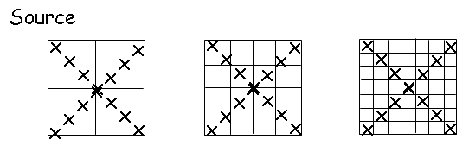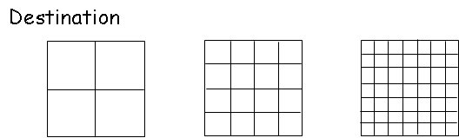Sadece bir bit kullanılabiliyorsa (siyah veya beyaz) aşağıdaki resimler kodlandıktan sonra alıcının üreteceği resimleri çizin. If a single bit is used for encoding (black or white) how does the picture look like after it is decoded? (5 puan)
2. Alıcıda video uygulaması için kullanılan arabellekin (seğirme süzgeci) ağdaki seğirme sorununu çözmek için nasıl kullanıldığını şekilde çizerek anlatın. Describe the use of playout buffer to remove jitter in the network for video applications. (5 puan)

1. Internet telefonu için ayrılan en fazla ağ gecikmesi 320 ms olarak veriliyor. Alıcıda paketler 64 Kbps hızla okunuyor. Hiç paket kaybetmemeyi garantileyecek arabellek miktarını hesaplayın. For internet telephony, the maximum allowed network delay is 320 ms. The voice packets are read out at 64 Kbps. How much buffer is needed to assure no voice packets are dropped at the playout buffer. (5 puan)
2. Taşıma katmanının uygulama katmanına verebileceği dört ana servis nedir? (10 puan)  
     
   **1.Çoğullama çoğullamadan çıkarma**
3. TCP ile UDP nin ana farkı nedir? (10 puan)
4. TCP nin segment formatını çizin ve alanlarını tanımlayın (10 puan)
5. UDP nin segment formatını çizin ve alanlarını tanımlayın (10 puan)
6. N geri git protokolünde hattın kullanım oranının %100 olmasını istiyoruz. Paket gönderme zamanı 10 ms ve yayınım gecikmesi 15 ms ise pencere büyüklüğü ne olmalıdır? (10 puan)
7. Seçici tekrarlama ve N geri git protokollerini gönderici ve alıcı da yapılması gereken işler yönünden kıyaslayın. Ağ kaynaklarının kullanılması yönünden hangisi daha iyidir? Neden? (5 puan)
8. TCP bağlantı yöntemini anlatın. (10 puan)
9. TCP de alıcı akış kontrolünü nasıl sağlar (10 puan)
10. (10 puan) RTT=20 ms Transfer zamanı = 20 ms Timer değeri= 100 ms ACK paketlerinin uzunluğunu ihmal edelim   
    Pencere büyüklüğü = 3  
    Göndericinin toplam göndermek istediği paket sayısı = 5  
    Sadece ikinci paket ağda kayboluyor diğer paketler doğru olarak alıcıya varıyor  
    5 paketin doğru olarak alıcıya teslim edilmesi için gereken toplam zamanı bulun
    1. Dur ve bekle protokolünün kullanıldığını varsayın
    2. N-Geri git protokolünün kullanıldığını varsayın
    3. Seçici tekrarlama protokolünün kullanıldığını varsayın

1.Aktarılmak(forward) istenen bir IP datagramının destination(hedef) address alanındaki adres ait routing tablosunda bir kayır(entry) ve “default route” tanımı yoksa ne olur?

a) datagramı yollayan host’a “destination unreachable” ICMP mesajı yollanır

b) datagram, yollayan hoşta geri yollanır.

**c) bağlı olunan LAN üzerinde “request for route” broadcast’i yapılır.**

d) yukarıdakilerden hepsi yapılır.

2. TCP protokülünde aşağıdakilerden hangisi/hangileri congestion (tıkanıklık) olarak değerlendirilir?

a) Acknowledgement yollanmamış bir TCP segmenti

b) 5 taneden daha fazla çöpe atılmış TCP packet’i

c) ICMP source quench mesajı alınması

**d) hepsi**

3.TCP/IP yapısında kaç adet TSAP(port) sistem servisleri için ayrılmıştır?

a)2^6

**b)2^10**

c)2^11

d)2^16

4. IPv6’ daki loopback adresi hangisidir/hangileridir?

a) 127.0.0.0

**b) 1**

c) 0

d) hiçbiri

5.192.48.12.0/22 networkünün network maskı nedir?

a) 255.255.255.252

**b) 255.255.252.0**

c) 255.252.0.0

d) 252.0.0.0

6. IPv6 adresleri aşağıdaki hangi özelliğe/özelliklere sahiptir?

**a) 128 bit uzunluğundadır**

b) 64 bit uzunluğundadır

c) 32 bit uzunluğundadır

d) hiyerarşik yapıdadır

7. A ve B hostları arasındaki transport seviyesindeki bir bağlantı üzerinden A hostundan B hostuna arka arkaya S1;:::;S5 segmentleri 34456,34578,34672,34790 ve 35155 sequence numaraları ile yollanmıştır. B hostu tarafından S1, S2 ve S4 alınmasına rağmen S3 ve s5 alınamamıştır. Bu durumda B hostu A hostuna yolladığı segment’te hangi sequence numarasını acknowledgement olarak kullanır?

a) 34456

b) 34790

c) 35155

**d) 34672**

8. IP adresi 154.155.0.0 ve network adresi 255.255.0.0 olan bir örümcek adamın networkun maskesi nedir?

a) 2^10

b) 2^12

c) 2^14

d) 2^16

9. 7 katmanlı OSI referans modeli aşağıdakilerden hangisidir?

a) donanım

b) protokol

c) network architecture

d) channel

10. Bir IP datagramının yönlendirilmesi (routing için aşağıdakilerden hangisidir?

a) IP source address

b) IP destination address

c) IP source address, IP destination address

d) hiç biri

11.IPv6 paketlerindeki internet IP header kaç byte’dan oluşur?

a) 60

b) 48

c) 40

d) 20

12.Bir transport layer protokolünün header kısmında

a) source e destination address bilgisi bulunmaktadır

b) source ve destination TSAP bilgisi bulunmaktadır

c) acknowledgement numaları bulunmaktadır

d) sequence numarası bulunmaktadır

13. Aşağıdaki protokol tiplerinden hangisi/hangileri IP datagram içerir?

a) TCP

b) UCP

c) ICMP

d) ARP

14. TCP ne çeşit bir ulaşım katmanıdır?

**a) connection-oriented, reliable**

b) connectionless, reliable

c) connection-oriented, unreliable

d)connectionless, unreliable

15. Three-way handshaking ?

**QUESTIONS**

1. An ICMP Echo Requet and Reply can be used to determine if we have connectivity between a client and server at the application layer (T) / **(F)**

2. Each host computer or router can be assigned only to one Internet (IF) address (T) / **(F)**

3.Only the owner of given IP address should respond to an ARP request **(T)** / (F)

4.The address 156.26.255.255 is a valid IP address for a host (T) / **(F)**

5. The ARP is used to map the MAC address to an IP address **(T)** / (F)

6. The purpose of the ICMP protocol is to make IP more reliable (T) / **(F)**

**MULTIPLE CHOICE QUESTIONS**

7. Destination / Netmask / Gateway

8. Which of the following is true?

**a) ping sends echo packets defined in the ICMO protocol**

b)you can ping a host using its MAC address with the ICMP protocol

c) reply to ping request means remote hosts transport layer is up and running

d) ping can only be used between directly neighboring hosts

9. Transport layer connection release algorithm

a) uses asymmetric release

**b) uses symmetric release semantics**

c) does not work with possible packet losses

**d) uses timeouts to deal with possible packet loss**

10. Which of the following tables are required at a router?

a) Mac table

b) ARP table

c) DNS cache

**d) Routing table**

11. A UDP based application protocol often provides

a) some reliability

**b) support for stream delivery**

c) support for virtual circuits

d) session encryption

12. A file of size 15000 bytes is to be transformed over an existing TCP

13. A computer on a 100-Mbps network is regulated by is token bucket. The … a rate 10 Mbps

a) 600msec

b) 170msec

c) 10msec

d) 100msec

New tokens are added at the rate of r bytes/sec which is

2Mbps in the given question.

Capacity of the [token bucket](http://en.wikipedia.org/wiki/Token_bucket) (b) = 16 Mbits

Maximum possible transmission rate (M) = 10Mbps

So the maximum burst time = b/(M-r) = 16/(10-2) = 2 seconds

14. The IPv4 Class D network range is reserved for

a)broadcast

**b) multicast**

c) anycast

d) none of the above

15.What byte order is used in the Internet protocols?

a) forward-endian

b) reverse-endian

c) little-endian

d) **big- endian**

16. If a datagram that is 1420 bytes long arrives for transmission across a network … MTU of 532 bytes, how long will each of the fragments be?

a) 512 bytes, 512 bytes, and 376 bytes

b) 532,532,376

**c) 532,532,396**

d) none of the above

17. Which of the addresses below is a multicast address?

**a) 224.5.6.7**

b) 10.11.12.14

c) 0.0.0.0

d) 127.0.0.0

18. Suppose that there is a transport connection between A and B and that A has just

a) 34456

b) 34790

c) 35155

**d) 34672**

19. What is the header size of a standard IPv6 packet?

a) 60 bytes

b) 48 bytes

**c) 40 bytes**

d) 20 bytes

1. A protocol…

a) A can only be defined by the IEEE

b) is a set of primitives operations that a layer…

c)

d)

2. A service is a

a) a set of that a layer provides

6. Which one of the following ….. connection-oriented system?

a) Reliable message

b) Requestytr

c) Acknowledgement

d) UDP

12)Hangisi UDP potokoli ile haberleşen bir istemcinin kullanacağı fonksiyonlardan biri değildir?

A) close

B)recfrom

C)send

D)socket

Soru 15) 193.192.1.1 IP adresinin 32bithexadecimal gösterimi hangisidir?

A) 0101C0C1

B) C0C10101

**C) C1C00101**

D) Hiçbiri

Soru 16) Split Horizon yöntemi aşağıdaki yönlendirme algoritmalarından hangisindeki yönlendirme problemini gidermek amacı ile önerilmiştir?

A) BGP B) Flooding

C) Link State Routing

**D) Hiçbiri**

Soru 17) Çok katmanlı ağ mimarisinde topoloji içerisinde verinin akış yönü aşağıdakilerden hangsinide doğru şekilde verilmiştir. Şıklardan belirtilen yön çiftleri her iki yöne doğru akışı ifade etmektedir. Örneğin kuzey güney aynı zaanla güney kuzey yönünü ifade eder.

A) Düğüm (host) içeirsinde kuzey güney, düğümler arası doğu batı

B) Düğüm içerisinde doğu batı, düğümler arası kuzey güney

C) Düğüm içerisinde kuzey doğu, düğüm arası güney batı

D) Hiçbiri

Soru 18) Hangisinde verilen protokollerin tamamı yönlendirme(routing) protokolüdür?

**A) BGP,ISIS,OSPF**

B) CSMA,Flooding,OSPF

C) Distance Vector,XRP,OSPF

D) Hiçbiri

Soru 19) Hangisi veri akışı için ihtiyaç duyulan kaynaklardan biri değildir?

A) Bant genişliği (bandwidth)

B)İşlemci Zamanı (CPU Time)

C)Tampon(Buffer) D)Hiçbiri

Soru20) Distance vector routing kullanılması durumunda aşağıdakilerden hangisi hop(atlama) cinsinden geçerli bir ağ boyutudur?

**A)7**

B)19

C)20

D)25

Soru21) Çok katmanlı bir ağ mimarisinde aşağıdaki katman çiftlerinin hangisi sırası ile servis alır, servis verir ilişkisine sahiptir?

A) k-1 katman, k katman

B) k-1 katman, k+1 katman

C) k katman, k-1 katman

D) Hiçbiri

Soru22)Bir düğüme gelen aynı akışa ait IPv4 fragmanlarınan birinin MF alanı 0 değerine HLEN alanı 10 değerine, fragman offset alanı 300 değerine, paketin toplam boyutunu gösteren alan ise 400 değerine sahiptir. Bu durumda paketin durumu, içerdiği verinin payload olası ilk ve son sıra numaraları hangisinde verilmiştir?

A) İlk fragman 2400 ve 2759

B)Orta fragman 300 ve 689

C)Son fragman 2400 ve 2759

D) Son fragman 2400 ve 2789

Soru 23)Bir IPv4 datagramının kaynak (source) düğümünden hedef düğüme iletilene kadar headder kısmında değişmeyen alanlar hangisinde verilmiştir? A)Bayraklar(Flags),Kaynak adresi,Protokol

B)Checksum,Hedef Adres,Kaynak Adres

C)Hedef Adres,Kaynak Adres,TTL

D) Hiçbiri

Soru 24) Hangisi LSR yönlendirme algortiması kullanılan bir router içerisindeki yönlendirme tablosunda yer alan bilgilerden değildir?

**A)Flags**

B)Sıra numarası (Seq number)

C)Yaş değeri(Age)

D)Hiçbiri

**AĞTEK FINAL 2020**

True / False Questions

1. An ICMP Echo Request and Reply can be used to determine if we have connectivity between a client and server at the application layer.**(FALSE)**
2. Each host computer or router can be assigned only to one Internet(IP) address.**(FALSE)**
3. Only the owner of a given IP address should respond to an ARP request. .**(TRUE)**
4. The address 156.26.255.255 is a valid IP address for a host.**(FALSE)**
5. The ARP is used to map the MAC address to an IP address.**(TRUE)**
6. The purpose of the ICMP protocol is to make IP more reliable.**( FALSE)**

Multiple Choice Questions

1. Suppose a router has the routing table as shown below. The router can deliver packets directly over interfaces eth0 and eth 1, or ıt can forward pachets to other routers in the table. Describe what the router does with a packet addressed to 156.26.1.30

|  |  |  |
| --- | --- | --- |
| Destination | Netmask | Gateway |
| 156.26.10.0 | 255.255.255.192 | Eth0 |
| 156.26.10.128 | 255.255.255.192 | Eth1 |
| 156.26.0.0 | 255.255.0.0 | 156.26.10.1 |
| 0.0.0.0 | 0.0.0.0 | 156.10.1.30 |

1. Delivers packets directly through eth0
2. Delivers packets directly through eth1
3. Forwards to the router at 156.26.10.1
4. Forwards to the router at 156.26.10.30
5. Which of the following is true?
6. Ping sends echo packets defined in the ICMP protocol
7. You can ping a host using its MAC address with the ICMP protocol
8. Reply to ping request means remote hosts transport layer is up and running
9. Ping can only be used between directly neighboring hosts
10. Transport layer connection release algorithm
11. Uses asymmetric release semantics
12. Uses symmetric release semantics
13. Does not work with possible packet losses
14. Uses timeouts to deal with possible packet loss
15. Which of the following tables are required at a router?
16. MAC table
17. ARP table
18. DNS table
19. Routing table
20. UDP based application protocol often provides
21. Some reliability
22. Support for stream delivery
23. Support for virtual circuits
24. Session encryption
25. A file of size 15000 bytes is to be transferred
26. 100
27. The IPv4 Class D network range is reserved for
28. Broadcast
29. Multicast
30. Anycast
31. None of the above

15.What byte order is used in the Internet protocols?

1. Forward-endian
2. Reverse-endian
3. Little-endian
4. Big-endian

16.It a datagram that is 1420 bytes long arrives for transmission across a network that …… MTU of 532 bytes, how long will each of the fragements be?

1. 512 bytes, 512 bytes, and 375 bytes
2. 532 bytes, 532 bytes, and 376 bytes
3. 532 bytes, 532 bytes, and 396 bytes
4. None of the above

17.Which of the addresses below is a multicast address?

1. 224.5.6.7
2. 10.11.12.14
3. 0.0.0.0
4. 127.0.0.3

18. 34672

19.What is the header size of a standard IPv6 packet?

1. 60 bytes
2. 48 bytes
3. 40 bytes
4. 20 bytes

**TCP çalışma soruları**

DÖRDÜNCÜ KATMAN ÇALIŞMA SORULARI

1. Taşıma katmanının uygulama katmanına verebileceği dört ana servis nedir?
2. TCP ile UDP nin ana farkı nedir?
3. TCP nin segment formatını çizin ve alanlarını tanımlayın
4. UDP nin segment formatını çizin ve alanlarını tanımlayın
5. TCP soketini tanımlayan 4 unsur nedir?
6. N geri git protokolünde hattın kullanım oranının %100 olmasını istiyoruz. Hat hızı=100,000 bps, paket büyüklüğü=1000 bit ve yayınım gecikmesi 15 ms. Pencere büyüklüğü ne olmalıdır?
7. Seçici tekrarlama ve N geri git protokollerini gönderici ve alıcı da yapılması gereken işler yönünden kıyaslayın. Ağ kaynaklarının kullanılması yönünden hangisi daha iyidir? Neden?
8. TCP bağlantı yöntemini anlatın.
9. TCP de alıcı akış kontrolünü nasıl sağlar
10. TCP sıkışıklık kontrolü mekanizmasını anlatın.
11. RTT=20 ms Paket uzunluğu = 2000 bytes Transfer hızı = 800000 bps  
    ACK paketlerinin uzunluğunu ihmal edelim   
    Pencere büyüklüğü = 4  
    Göndericinin toplam göndermek istediği paket sayısı = 8  
    Sadece ikinci paket ağda kayboluyor diğer paketler doğru olarak alıcıya varıyor  
    8 paketin doğru olarak alıcıya teslim edilmesi için gereken toplam zamanı bulun
    1. Dur ve bekle protokolünün kullanıldığını varsayın
    2. N-Geri git protokolünün kullanıldığını varsayın
    3. Seçici tekrarlama protokolünün kullanıldığını varsayın

**Uygulama katmanı soru ve cevaplar**

1. If a single bit is used for encoding (black or white) how does the Picture look like after it is decoded?

Answer:

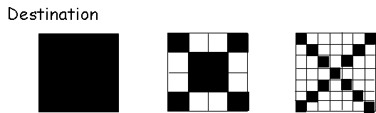

1. Describe the two types of redundancy in video compression and give an example for each.  
     
   **Spatial redundancy (within image)**: The neighbor pixels in a video frame are often the same or very close looking to each other. For example, in a video conference, the background does not change much from one frame to another. Hence, instead of digitizing each pixel completely, it is possible to digitize the difference between two neighbor pixel. Since this difference is often small, it is possible to reduce the amount of data used. As an example, if 24 bits are used for each pixel, only eight bits may be used for the difference between two pixels.  
   **Temporal redundancy (from one image to the next)**: A typical video is played out at 24 frames per second. The difference between two frames is often the movement in the original picture during the 1/24th of a second. Hence, it is possible to reduce the total amount of bits used to represent two consecutive frames by encoding the difference between two frames. As an example, in a video conference, the difference between two consecutive frames could be only the movement of lips.
2. Describe the use of playout buffer to remove jitter in the network for video applications.

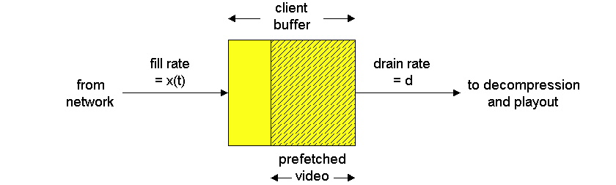

Playout buffer is used to keep certain amount of data in memory while a video is being played out. When the stream first starts, some amount of data is stored in the buffer before the video is played out. As an example, 128 Kbits of data may be received before a 384 Kbps video starts playing out. Due to jitter in the network, the arrival rate of video packets could be more than 384 Kbps for short periods of time. During this time, the playout buffer starts to fill up. During some other times, the packets may arrive at rates less than 384 Kbps for short periods of time (due to delays in the network). During this time, the playout buffer starts to drain out. Hence, the original 128 Kbits of data stored at the beginning allows to keep playing the video at a constant rate of 384 Kbps.

1. For internet telephony, the maximum allowed network delay is 320 ms. The voice packets are read out at 64 Kbps. How much buffer is needed to assure no voice packets are dropped at the playout buffer.  
     
   The size of buffer is determined to make sure that there is enough space to store 320 ms worth of data. Since the packets arrive at 64,000 bits per second, this amount of buffer is equal to 0.320 seconds x 64,000 bits per second, which is equal to 20,480 bits.
2. Consider 64 Kbps voice. A user talks for 20 seconds and listens to the other party for 30 seconds. A) What is the maximum data rate of this application if each packet is 48 bytes of voice and 16 bytes of packet header/trailer. B) What is the average packet rate? C) If the equivalent bandwidth of this application is 48 Kbps then how many voice channels can be supported in a 640 Kbps link. D) What is the average utilization of this link?  
     
   a) Voice bits are generated at 64 Kbps and are collected in packets of 48 bytes. Hence, 384 bits of data (48 bytesx8 bits per byte) is collected at 0.006 seconds. The packet overhead is 128 bits. That is 512 bits of data (384+128) are required to be transmitted during 0.006 seconds. Hence, the maximum data rate is 85,333 bits per second (512/0.006)  
   b) At 85,333 bits per second, a user generates 85,333 x 20 seconds while he is talking and no data is generated for the consecutive 30 seconds. Hence, the average rate is equal to 85,333 x 20 / (20+30) = 34,133 bits per second.  
   c) 640,000 bits per second divided by 48,000 bits per second, which is equal to 13.3 (i.e. 13 voice connections).  
   d) Average bit rate from (b) is 34,133 bps. There are 13 connections whereas the link rate is 640,000 bits per second. Hence, the average utilization of this link is equal to 13 x 34,133 / 640,000 = 0.693 = %69.3.
3. In question 5, how can we increase the link utilization.   
     
   I can not add anymore voice connections due to equivalent bandwidth calculation. To increase the link utilization, I can add data and video connections and use a priority scheduler to make sure that voice connections are not delayed unnecessarily behind data and video packets.
4. **tcp ıp de aynı network adresine bağlı kaç tane farklı transport adresi olabilir 2 ^16 = 65536**
5. **open source path forwrding hangi alogirtmaya denk düşer link state routing algoritmasına**
6. **Arp olmasada broadcast yapılabilir (true)**
7. **tpdu = 2 transport layer arasındakş veri iletişimidir**
8. **data link layer ---> frame aplicatain---> mesaj  network layer---> paket ideal durum(buffer olmayan) =mesaj=paket=frame**
9. **herhangi bir tsap ile 1 process konuşabilir birden fazla process konuşamaz**
10. **demultiplex i transport layer yapar birden fazla isteğe cevap verebilmek için**
11. **internet in internetworking den temel farkı her yerde tek bir protocol konuşuyor olmasıdır.**
12. **frame relay= haberleşmeyi noktadan noktaya değil multi hope şeklinde atlamalı hale getirir.**
13. mpls= sadece bir etikete bağlı olarak network paketinin iletimini sağlar tunneling için oluşturulmuş protokol
14. mtu= bir protokollede bir seferde bölünmeye uğramadan aktaracağı paket boyutu mtu reassambly ve fregmention ortadan kalkalr path mtu (max transaction unit)
15. mips=işlemci performansını ifade etmek için kullnılan terminoloji
16. gateway=birden fazla network protokolunu aynı anda destekleyen routerlara denir
17. networklerin bir araya getirilip bir arada çalıştırılmasına internet working denir. Kısaca internet
18. datagramı connection oriented a çevirmek istersek ıp nin üsütüne transport layer koymalıyız.yani (tcp) Çünkü güvenilir olmayan datagram layerların eksikliklerini ortadan kaldırmak için vardır.
19. ıp 256 farklı protokol taşıyabilir.
20. header check sum = bir hata olup olmadığını garanti eder. Burada payload bilgisi yer almaz payloaddan application sorumlu. Time to live (atlyacağı hope miktarı sıfır ise çöp) ttl alanı değiştikçe header check sum tekrar hesaplanır.
21. **header check sum ttl değişitikçe yani paket geldikçe hesaplanır**.

19)bir hostan diğerine aynı anda hedefe gönderilebilecek mak paket sayısı 65536 dır

20) subnet mask arka arkaya gelen 1 ler topluluğu netwok alanında nerenin subnet olacağını söyler. Arka arkaya gelen 0 larda nerenin host adresi olacağını söyler.

**21) A- B –C sınıfından adresler neden kullanım için özel olarak ayrılmıştır :Yeterli IP adress olmamasından dolayı adresler sınıflarına ayrılmıştır.( netwok/host) her host mutlaka bir sub-net in parçası olmak zorunda.**

22)lloopback= aynı sistem üzerinde 2 proses konuşmak isterse ikisininde ıp adresi olmalı

23) ıpv4 de adresler 32 bit

24) ıpv5 deneme sürümleri tek rakam eksikleri var ıpv6 kullanımdaolan çift

25) 2 adresi aynı anda kullanamıyoruz

26) ağ maskesi tüm alt ağlar için geçerlidir ağ numaraları 1 olur hostlar0 lanır.

27) A (1- 126) host sayısı 24 bit 2 ^24 pc

B( 1-28-191) host sayısı 16

C(192-223) host sayısı 8

28) c için default subnet mask (255 255 255 0) hostlar sıfırlanırtüm alt ağlar için geçerli

Router lar artık a,b,c,d diyesınıflama yapmıyorlar subnetmassk nederse onu yapıyorlar. İlk 4bitin anlamı iptal oluyor. Subnet maskı c class olarak routera specify yapıyor.

**29) 192. 24.0.0/21 kaç tane oturum 32-21 =11(host sayısı) 2^11 =2048 oturum**

**30) daha çok adresi ifade etmek için network tarafındaki bitlerin azalması hostun çoğalması gerekiyor. Bunun için network tarafı düşük olan seçilir. Böylece host artar.**

**31) ıp de routing için destination adres kullanılır.**

1. **Routing bir adresi route ederken longest matching prefix her bir çıkış hattı için subnet mask arka arkaya gelen 1 leri sayıyor. Bu adresleri prefix i 22 olana yollanacak bit sayısı en uzun specific yere gelinmiş demektir. Msb tarafından bireri sayıp routing algoritmasında en uygun hangisiyse ona yolluyor. Router ın karar verme sürecini hızlandırıyor bu instruction.**
2. **PAT= ADRES dönüştürmediki 2 yöntem den biri günümüzde sadece port base adress translation kullanılıyor.**
3. **Port no = 16 bittir ve 1 ıp adresine denk düşen 2^16 dan 65536 farklı uygulama olabilir.örneğin 100.000 uygulama için yani 100.000 istek en az 2 ıp adresine ihtiyaç vardır.**
4. **PAT= aynı ıp adresinin farklı portlarını kullanarak içerdeki uygulama dışarıya çıkabiliyor. PAT tamamen source adressve source port üzerinde çalışıyor unique liği sağlamak için source portları dönüşüm içinde unique yapıyor**
5. **Ipv6 da header length ve check sum alanları yok 16 byte source adres ve 16 byte destination adres version dif services + flow label = 32 bit =4 byte ve payload length+ next header+ hop limit =32bit = 4byte toplamda 40 byte ve ip adress uzunluğu 32 bitten 128 bite çıkarılmıştır.**
6. **Authentication: verfication of sender’s identity normalde ipv4 header biliniyor. Paketin çıktığı hostun gerçek adresi source da yer almıyor. Digital imza giden tarafdaki router ın source adresindeki değerin otantik yani gerçek yani asıl olduğunu sağlatır. Ipv6 confidently ve authentication’ a olanak sağlar. CIA (confiden + integrity+Authentication)**
7. **Prefix length= network = L bits**
8. **Ipv6 da orjinalde fregmentation ile alakalı hiç bir şey yok ıpv6 da linli liste yapısı vardır. Next header -🡪 birsonraki offset. Ipv4 de loose ve strict source routig varken ıpv6 da loose source routing vardır. Loose source routing strict olmayan uğranılması tavsiye edilen routerların listesi vardır. Strict ise sadece belirli routerlardan geçilecek.**

CS 742 Computer Communication Networks Exam 2 - Name:

Fall 2002

Part 1: (30 points - 3 points for each problem)

( C ) 1. IP is a (A) hardware (B) network architecture (C) protocol (D) software

* C ) 2. The package size of an ATM cell is:
  1. 32 bytes (B) 48 bytes (C) 53 bytes (D) 64 bytes
* A ) 3. Which command sends ICMP echo request packets to network hosts?
  1. ping (B) netstat (C) ifconfig (D) arp
* B ) 4. What is the header size of a IPv6 packet?
  1. 20 bytes (B) 40 bytes (C) 48 bytes (D) 60 bytes
* D ) 5. Which address is shown when we issue the command: ping localhost?
  1. the IP address of the machine (B) 0.0.0.0 (C) 127.0.0.0 (D) 127.0.0.1
* A ) 6. Which is a multicast address?
  1. 224.5.6.7 (B) 196.168.2.1 (C) 0.0.0.0 (D) 127.0.0.1
* D ) 7. Which byte order is used in the Internet protocols?
  1. forward-endian (B) reverse-endian (C) little-endian (D) big-endian
* C ) 8. Which I/O models is used in the select function?
  1. blocking I/O (B) nonblocking I/O (C) I/O multiplexing (D) signal driven I/O
* B ) 9. Which function is not used in UDP socket programming in C?
  1. bind (B) listen (C) socket (D) recvfrom
* A ) 10. In which function do we specify PF UNIX or PF INET?
  1. socket (B) bind (C) connect (D) listen

Part 2: (70 points + 10 bonus points)

1. Briefly explain these terminologies. If they are acronyms, also write what they stand for. (12 points)
   1. RIP - Routing Information Protocol is a widely-used protocol for managing router information within a self-contained network such as a corporate local area network or an interconnected group of such LANs.
   2. DHCP - Dynamic Host Configuration Protocol is a communications protocol that lets network administrators manage centrally and automate the assignment of Internet Protocol (IP) addresses in an organization’s network.
   3. CIDR - Classless Inter-Domain Routing or supernetting is a way to allocate and specify the Internet addresses used in inter-domain routing more flexibly than with the original system of Internet Protocol IP address classes.
   4. BGP - Border Gateway Protocol is a protocol for exchanging routing information between gate-way hosts (each with its own router) in a network of autonomous systems.
2. A 1500-byte datagram (20-byte IP header plus 1480 bytes of data) arrives for transmission across a network that has the maximum transmission unit (MTU) of 600 bytes. How long will each of the three segments be (including the IP header)? (4 points)

Ans: The largest amount of data that can be transmitted is 600 - 20 = 580 bytes. The last seg-ment will be 1480 - 580 -580 = 320 bytes. The three segements will be 600 bytes, 600 bytes, and 340 bytes.

1. How could the ARP protocol be used to determine if another host on my network is using my IP address? (4 points)

Ans: Send an ARP broadcast with my IP address. If another host responds, we have identified a host using my IP address. Recall that only the owner of an IP address should respond.

1. True or False questions. If it is false, explain why? (9 points)
   1. An ICMP Echo Request and Reply can be used to determine if we have connectivity between a client and server at the Application Layer?
   2. Each host computer or router can only be assigned one Internet (IP) address.
   3. Only the owner of a given IP address should respond to an ARP request.

Ans:

* 1. False, at best it can be used if we have connectivity at the Network Layer because ICMP is a Network Layer Protocol.
  2. False, a host with two ethernet cards should have two IP addresses, also routers always have multiple IP addresses assigned.
  3. True.

1. What is the purpose of the ATM Adaptation Layer (AAL)? What is its convergence sublayers (CS)? (5 points)

Ans:

* 1. Higher layer messages need to be fragmented to the ATM cell. The ATM Adpatation Layer sits between ATM and the variable-length packet protocols to handle fragmentation and reassembly.
  2. Covergence sublayers in AAL are used to support various service in the higher layer including voice, video, and data.

1. An organization has a class C network 192.168.1.0 and wants to form subnets for 3 departments, with hosts as follows:

* 72 hosts B 60 hosts C 40 hosts

There are 172 hosts in all. Give a possible arrangement of network and subnet masks to make this possible. (9 points)

|  |  |  |  |  |
| --- | --- | --- | --- | --- |
| Ans: | Department | Network | Netmask | IP Addresses |
|  | A | 192.168.1.0/25 | 255.255.255.128 | 128 |
|  | B | 192.168.1.128/26 | 255.255.255.192 | 64 |
|  | C | 192.168.1.192/26 | 255.255.255.192 | 64 |

1. Suppose a router has built up the routing table as shown in the following table. The router can deliver packets directly over interfaces eth0 and eth1, or it can forward packets to other routers in the table.

|  |  |  |
| --- | --- | --- |
| Destination | Netmask | Gateway |
| 156.26.10.0 | 255.255.255.192 | eth0 |
| 156.26.10.128 | 255.255.255.192 | eth1 |
| 156.26.0.0 | 255.255.0.0 | 156.26.10.1 |
| 0.0.0.0 | 0.0.0.0 | 156.10.1.30 |

Describe what the router does with a packet addressed to each of the following destinations: (8 points)

(a) 156.26.10.41 - deliver packets directly through eth0

* 1. 156.26.1.30 - forward to the router at 156.26.10.1
  2. 129.130.12.27 - forward to the router at 156.10.1.30

1. Consider the following diagram and fill out the routing table of the router R1. Assume R1 connects to the Network1 with the eth0 interface and with the Network2 with the eth1 interface respectively.

Network1 156.26.0.0/255.255.0.0

R1

Network2 156.26.10.0/255.255.255.192

R2

Network3 156.26.10.128/255.255.255.192

(6 points)

Ans:

|  |  |  |
| --- | --- | --- |
| Destination | Netmask | Gateway |
| 156.26.0.0 | 255.255.0.0 | eth0 |
| 156.26.10.0 | 255.255.255.192 | eth1 |
| 156.26.10.128 | 255.255.255.192 | R2 |

1. For the network 192.48.12.0/22, answer the following questions: (9 points)
   1. How many IP addresses can be allocated?
   2. What is the last IP address?
   3. What is the netmask?

Ans:

* 1. 232−22 = 210 = 1024.
  2. (15 + 1 − 12) × 256 = 1024 ⇒ 192.48.15.255.
  3. The host ranges from 192.48.12.0 to 192.48.15.255. The first, second, and forth part of the netmask are 255, 255, and 0, respectively. The third part of the netmask 256 − 224−22 = 252. Hence, the netmask is 255.255.252.0.

1. Describe how the Mobile IP works. (6 points) Ans:
   1. A mobile node has a home agent which is the proxy of the mobile node during its absence from the home network. It acquires a care-of address that identifies its location in the current network from the foreign agent.
   2. Each time a user moves the device to a diﬀerent network, it acquires a a care-of address and notify its home agent. The home agent then associates its home address with its care-of address.
   3. Traﬃc for the mobile node is sent to the home network and forwarded by the home agent via tunneling mechanisms to the appropriate care-of address.
2. Describe the steps (i.e. classes and methods used) the TCP server goes through in Java socket pro-gramming. (8 points)

Ans: The TCP server goes through two steps:

* 1. Construct a ServerSocket instance, specifying the local port. This socket listens for incoming connections to the specified port.
  2. Repeatedly do the following:
     + Call the accept() method of ServerSocket to get the next incoming client connection. Upon establishment of a new client connection, an instance of Socket for the new connection is created and returned by accept().
     + Communicate with the client using the returned Socket’s InputStream and OutputStream.
     + Close the new client socket connection using the close() method of Socket.

CS 742 Computer Communication Networks Exam 2 - Name:

Fall 2003

Part 1: (42 points - 3 points for each problem)

* C ) 1. Which is a collision-free protocol?
  1. pure ALOHA (B) slotted ALOHA (C) binary countdown (D) none of above
* B ) 2. Which cable does 100Base-TX use?
  1. thick coax (B) twisted pair (C) thin coax (D) fiber optics
* A ) 3. 1000Base-T can support segments of up to
  1. 100 m (B) 200 m (C) 500 m (D) 1000 m
* C ) 4. What is the baud rate of the standard 10-Mbps Ethernet?
  1. 5 Megabaud (B) 10 Megabaud (C) 20 Megabaud (D) None of above
* D ) 5. The standard for wireless MAN is
  1. 802.3 (B) 802.11 (C) 802.15 (D) 802.16
* A ) 6. Which transmission techniques are not specified in 802.11?
  1. QPSK (B) FHSS (C) DSSS (D) OFDM
* B ) 7. 802.11b can operate at up to
  1. 54 Mbps (B) 11 Mbps (C) 10 Mbps (D) 2 Mbps
* C ) 8. The standard for personal area network is
  1. 802.3 (B) 802.11 (C) 802.15 (D) 802.16
* B ) 9. Which 802.16 service is the best choice for large file transfers?
  1. constant bit rate (B) non-real-time variable bit rate service
  2. real-time variable bit rate service (D) best-eﬀorts service

1. C ) 10. Which device operates in the network layer?
   1. repeater (B) bridge (C) router (D) gateway
2. A ) 11. Which is a static routing algorithm?
   1. **flooding** (B) distance vector (C) link state (D) none of above
3. A ) 12. Based on the QoS, videoconferencing can tolerate low
   1. reliability (B) delay (C) bandwidth (D) none of above

* D ) 13. Which byte order is used in the Internet protocols?
  + forward-endian (B) reverse-endian (C) little-endian (D) big-endian

1. D ) 14. In which function do we specify SOCK STREAM in C socket programming?
   * bind (B) connect (C) listen (D) socket

Part 2: (58 points)

1. A 1480-byte datagram (20-byte IP header plus 1460 bytes of data) arrives for transmission across a network that has the maximum transmission unit (MTU) of 532 bytes. How long will each of the segments be (including the IP header)? (4 points)

Ans: The largest amount of data that can be transmitted is 532 - 20 = 512 bytes. The last segment will be 1460 - 512 -512 = 436 bytes. The three segments will be 532 bytes, 532 bytes, and 456 bytes.

1. Briefly explain these terminologies. If they are acronyms, also write what they stand for. (12 points)
   1. MAC layer The Medium Access Control (MAC) (sub)layer is the bottom part of the data link layer and deals with sharing the physical channel among several stations.
   2. Bluetooth is a specification for the technology that connects diﬀerent (mobile) devices through short-range radio.
   3. MANET A Mobile Ad hoc NETwork (MANET) is a network where the routers are mobile.
   4. AODV Ad hoc On-demand Distance Vector (AODV) is a routing algorithm used to solve the problem of mobile routers.
2. Sixteen stations, numbered 0, .., 15, are contending for the use of a shared channel using the adaptive tree walk protocol. If only stations 3, 5, 6, 7, 8, and 12 suddenly become busy at once and want to transmit a frame, how many bit slots are needed to resolve the contention? (6 points)

Ans:

|  |  |  |  |  |  |  |  |  |
| --- | --- | --- | --- | --- | --- | --- | --- | --- |
|  |  |  |  | / | A |  |  |  |
|  |  |  | / | \ | \ |  |  |
|  |  |  |  |  |  |  |
|  |  | / |  |  |  | \ | C |  |
|  |  | B | \ |  |  | / |  |
|  |  | / |  |  | \ |  |
|  | / |  | \ |  |  | / |  | \ |
|  | D | \ | E | \ | / | F | / | G |
|  | / | / | \ | \ |
|  | H | I | J | K | L | M | N | O |
| 0 | / \ / \ / \ / \ / \ | | | | | / \ / \ / \ | | |
| 1 2 | 3 4 | 5 6 |  | 7 8 | 9 10 11 12 13 14 15 | | |
|  |  | - | - - |  | - - |  | -- |  |
| Try A → collision | | | | Try B → collision | | |  |  |
| Try D → 3 transmit | | | | Try E → collision | | |  |  |
| Try J → 5 transmit | | | | Try K → collision | | |  |  |
| 6 transmit | | |  | 7 transmit | | |  |  |
| Try C → collision | | |  | Try F → 8 transmit | | | |  |
| Try G → 12 transmit | | | |  |  |  |  |  |

11 slots are needed.

1. The network layer provides both connectionless and connection-oriented services. (8 points)
   1. What subnet for each service is built respectively?
   2. Give one advantage for each service respectively?
   3. Give two applications which fit each service respectively.
2. A connectionless subnet is a datagram subnet. A connection-oriented subnet is a virtual-circuit subnet.
3. • The connectionless service has advantages: more potential for adapting to congestion robust-ness in the face of router failures, various adaptive routing algorithms are possible, it can be used over subnets that do not use virtual circuits inside.
   1. The connection-oriented service has advantages: buﬀers can be reserved in advance, sequenc-ing can be guaranteed, shorter headers can be used, and troubles caused by delayed duplicate packets can be avoid.
4. • Applications fit the connectionless service: email, news transfer, and database query.
   1. Applications fit the connection-oriented service: file transfer, remote login, bank transactions, and videoconferencing.
5. (a) What does CSMA/CD stand for? Briefly explain CSMA/CD protocol.
   1. Explain the binary exponential backoﬀ algorithm used in CSMA/CD.
   2. What problems would happen if a wireless protocol follows exactly CSMA/CD.
   3. Briefly explain CSMA/CA protocol.

(14 points)

Ans:

1. Carrier Sense Multiple Access/Collision Detect (CSMA/CD) is the protocol for carrier transmis-sion access in Ethernet networks. On Ethernet, any device can try to send a frame at any time. Each device senses whether the line is idle and therefore available to be used. If it is, the device begins to transmit its first frame. If another device has tried to send at the same time, a collision is said to occur and the frames are discarded. Each device then waits a random amount of time and retries until successful in getting its transmission sent.
2. When there is collision, the station wait some time between 0 to 2n − 1 slotted time at the n’s trial. This is called backoﬀ algorithm.
3. Hidden and exposed nodes are the problems when CSMA/CD is employed in a wireless environ-ment. Hidden nodes are those nodes which cannot be detected by another node. The collision could happen during transmission. Exposed nodes are those nodes which are detected but are not the recipients.
4. Carrier sensing multiple access with collision avoidance (CSMA/CA) is a protocol used in wireless networking. When a node is ready for transmission, it sends a request to send (RTS) frame to the receiver and waits to receive a clear to send (CTS) frame from the receiver. As a result, all nodes within the range will refrain from transmitting a data frame. Once CTS is received, the sender can send packets. Other nodes do not transmit until the receiver sends an acknowledge (ACK) frame to the sender.
5. Complete the following Java TCP echo server. (8 points)

import java.net.*; import java.io.*;

public class TCPServer {

public static void main (String args[]) throws IOException { int serverPort = 7896;

ServerSocket replySocket = new ServerSocket(serverPort); while(true) {

Socket clientSocket = replySocket.accept(); Connection c = new Connection(clientSocket);

}

}

}

class Connection extends Thread {

DataInputStream in;

DataOutputStream out;

public Connection (Socket requestSocket) throws IOException { in = new DataInputStream(requestSocket.getInputStream()); out =new DataOutputStream(requestSocket.getOutputStream()); this.start();

}

public void run() {

try {

String data = in.readUTF();

out.writeUTF(data);

} catch(IOException e) {System.out.println("IO:"+e.getMessage());}

}

}

1. Describe how the Mobile IP works. (6 points) Ans:
   1. A mobile node has a home agent which is the proxy of the mobile node during its absence from the home network. It acquires a care-of address that identifies its location in the current network from the foreign agent.
   2. Each time a user moves the device to a diﬀerent network, it acquires a a care-of address and notify its home agent. The home agent then associates its home address with its care-of address.
   3. Traﬃc for the mobile node is sent to the home network and forwarded by the home agent via tunneling mechanisms to the appropriate care-of address.

(5) Connection-Oriented vs. Connectionless

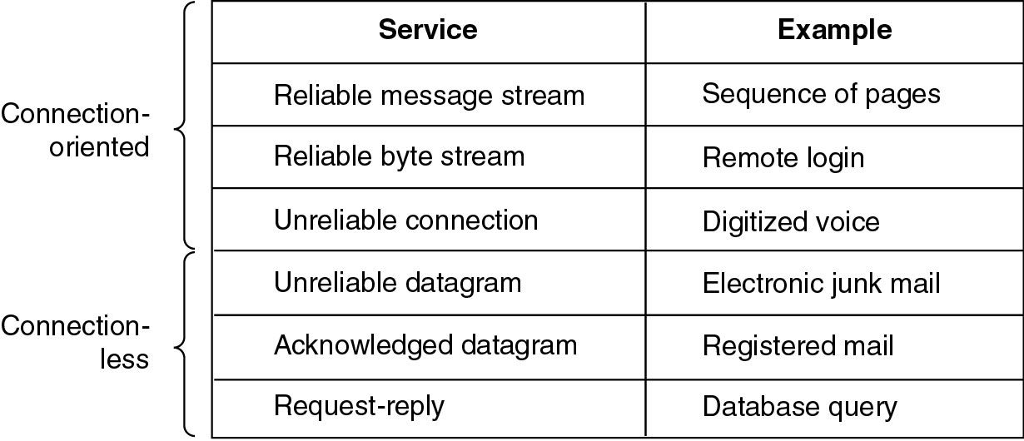

(6) Service Primitives

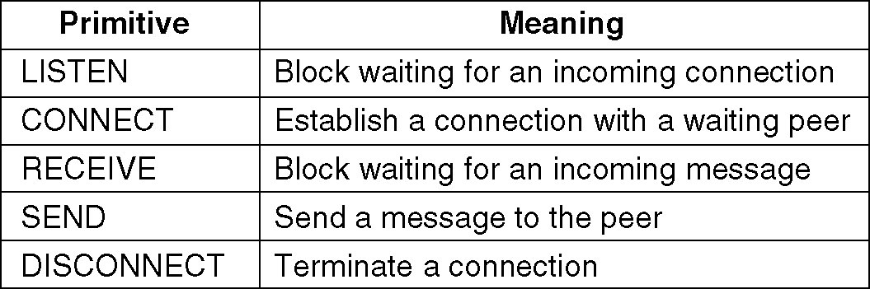

8.1) The OSI Reference Model

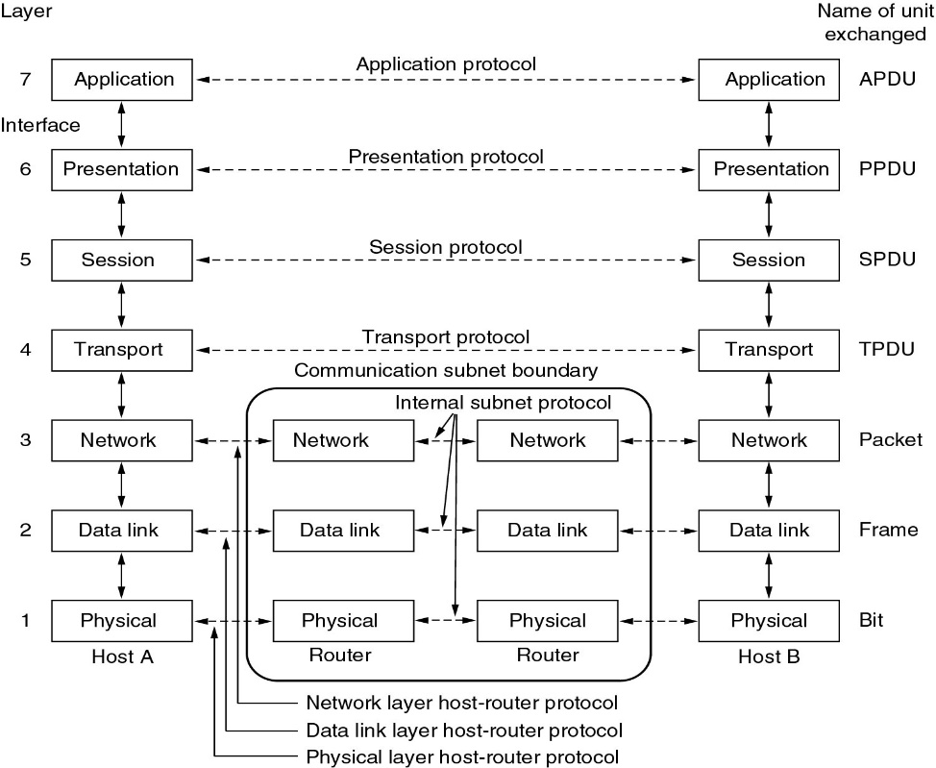

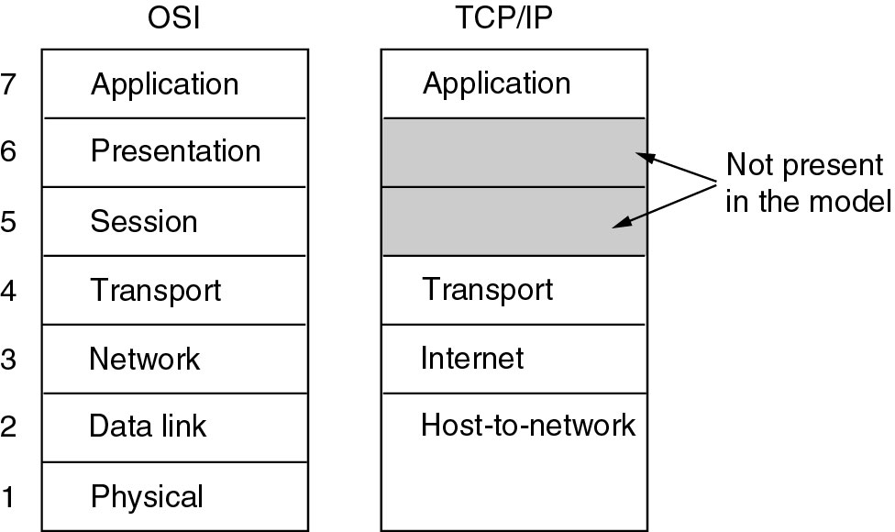

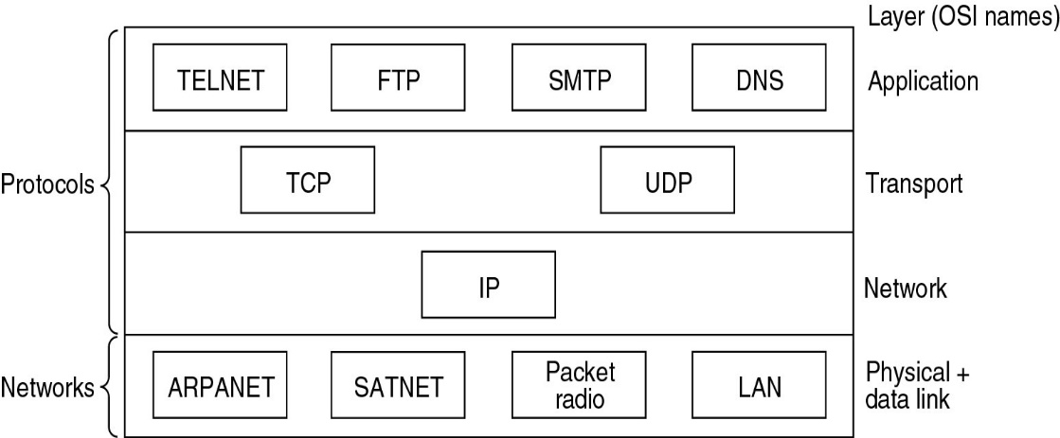

(3) The Nyquist LimitFor a noiseless channel, the maximum data rate is: *2H log2 V* bits/sec where *H* is the channel bandwidth (in Hz) and *V* is the number of discrete levels of the signal.

(4) The Shannon Limit The maximum data rate of a noisy channel whose bandwidth is *H* Hz, and whose signal-to-noise ratio is *S/N*, is given by*H log2  (1+S/N).*

PPP – Point to Point Protocol

1. Complete the following table listing the seven layers in the OSI 7-Layer Reference Model.

* Layer 7: Application Layer - FTP (TCP/IP)
* Layer 6: Presentation Layer
* Layer 5: Session Layer
* Layer 4: Transport Layer - TCP, UDP (TCP/IP)
* Layer 3: Network Layer - IP (TCP/IP)
* Layer 2: Data Link Layer - HDLC (TCP/IP)
* Layer 1: Physical Layer

1. (a) What is the main difference between connectionless and connection-oriented protocols?Give an example for each protocol respectively.
2. A connection-oriented protocol requires that communication parties set up a link before the communication whereas the connectionless protocol does not.

Connection-oriented protocol: TCP,

Connectionless protocol: UDP

( B ) 1. TCP/IP protocol suite is a

(A) hardware (B) network architecture (C) protocol (D) software

( A ) 2. The known port for the FTP service is: (A) 21 (B) 22 (C) 23 (D) 80

( C ) 3. Which one is a wireless network standard?

(A) IEEE 802.3 (B) IEEE 802.5 (C) IEEE 802.11 (D) IEEE 802.12

( A ) 4. The maximum number of independent samples in V.90 is 8000. V.90 runs at 56 Kbps. How many data bits are there per sample ?

(A) 7 (B) 8 (C) 14 (D) 16

( D ) 5. Which is not the modulation method?

(A) amplitude (B) frequency (C) phase (D) time

( B ) 6. An oil pipeline is

(A) a simplex system (B) a half-duplex system (C) a full-duplex system (D) none of the above

( D ) 7. Which statement about ADSL is true?

(A) ADSL is always faster than Cable.

(B) More users will reduce the performance for existing users.

(C) ADSL is less secure than cable

D) Most ADSL providers offer a choice of ISPs.

( C ) 8. Which is not issues to be concerned with in the data link layer?

(A) framing (B) error control (C) routing (D) flow control

( D ) 9. Which framing approach is used in HDLC?

1. time framing (B) frequency framing (C) character stuffing (D) bit stuffing
   1. **ATM** Asynchronous Transfer Mode is a dedicated-connection switching technology that organizes digital data into 53-byte cell units and transmits them over a physical medium using digital signal technology.
   2. **Socket** A socket is an endpoint for communication over a network or an abstraction through which an application can send and receive data.
   3. **WiFi** Wi-Fi (Wireless-Fidelity) is the popular term for the wireless local area network (WLAN) standard, IEEE 802.11.
   4. **QAM** Quadrature Amplitude Modulation is a method of combining amplitude and phase mod- ulation to transmit more bits per symbol.
2. What is direct sequence spread spectrum? Give two reasons why it is gaining popularity. (5 points) Ans:
   1. Direct sequence spread spectrum spreads the transmission signal over an allowed band. A data signal at the point of transmission is modulated with a higher data-rate bit sequence (chipping code) and is mapped back into the original data at the destination.
   2. It has good spectral efficiency and noise immunity

**Information**

􀂇 “New” Network – ARPANET

􀂄 Connectionless

􀂄 Decentralised

􀂇 Modern Internet has evolved from the

ARPANET

Eşzamansız Aktarım Modu (**ATM**), ses, resim, video gibi değişik türden verilerin sabit büyüklükte veri paketlerine bölünerek iletimini sağlayan bir ağ teknolojisidir.

What is TCP/IP?

􀂇 In simple terms is a language that enables

communication between computers

IP routers operate at the network layer

OSI MODEL

􀂇 7: Application layer

􀂄 Provides different services to the applications

􀂄 Uses the underlying layers to carry out work

􀂇 e.g. SMTP (mail), HTTP (web), Telnet, FTP, DNS

􀂇 6: Presentation layer

􀂄 Converts data from applications into common

format and vice versa

􀂇 5: Session layer

􀂄 organizes and synchronizes the exchange of data

between application processes

9

Layer 4

􀂇 4: Transport layer

􀂄 Provides end to end transportation of segments

􀂄 E.g. TCP

􀂇 encapsulates TCP segments in network layer packets

􀂇 adds reliability by detecting and retransmitting lost

packets

􀂇 uses acknowledgements and sequence numbers to keep

track of successful, out-of-order, and lost packets

􀂇 timers help differentiate between loss and delay

􀂄 UDP is much simpler: no reliability features

Layer 3

􀂇 3: Network layer

􀂄 Routes the information in the network

􀂄 E.g. IP is a network layer implementation which

defines addresses in such a way that route

selection can be determined.

􀂇 Single address space for the entire internetwork

􀂇 adds an additional layer of addressing, e.g. IP address (at

the network layer) is different from MAC address (at the

data link layer).

10

Layer 3

􀂇 3: Network layer (e.g. IP)

􀂄 Unreliable (best effort)

􀂇 if packet gets lost, network layer doesn’t care for higher

layers can resend lost packets

􀂄 Forwards packets hop by hop

􀂇 encapsulates network layer packet inside data link layer

frame

􀂇 different framing on different underlying network types

􀂇 receive from one link, forward to another link

􀂇 There can be many hops from source to destination

Layer 3

􀂇 3: Network layer (e.g. IP)

􀂄 Makes routing decisions

􀂇 how can the packet be sent closer to its destination?

􀂇 forwarding and routing tables embody “knowledge” of

network topology

􀂇 routers can talk to each other to exchange information

about network topology

Layer 2

􀂇 2: Data Link layer

􀂄 Provides reliable transit of data across a physical

network link

􀂄 bundles bits into frames and moves frames

between hosts on the same link

􀂄 a frame has a definite start, end, size

􀂄 often also a definite source and destination linklayer

address (e.g. Ethernet MAC address)

􀂄 some link layers detect corrupted frames while

other layers re-send corrupted frames (NOT

Ethernet)

1101001000

Layer 1

􀂇 1: Physical layer

􀂄 moves bits using voltage, light, radio, etc.

􀂄 no concept of bytes or frames

􀂄 bits are defined by voltage levels, or similar

physical properties

Different names for packets at different layers

􀂄 Ethernet (link layer) frame

􀂄 IP (network layer) datagram

􀂄 TCP (transport layer) segment

Layer 2 - Ethernet frame

􀂇 Destination and source are 48-bit MAC

addresses

􀂇 Type 0x0800 means that the “data” portion

of the Ethernet frame contains an IPv4

datagram. Type 0x0806 for ARP. Type

0x86DD for IPv6.

􀂇 “Data” part of layer 2 frame contains a

layer 3 datagram.

IPv4 uses unique 32-bit addresses

“Network Masks” help define which bits are

used to describe the Network Part and which

for the Host Part

􀂇 IPv6 designed as successor to IPv4

􀂄 Expanded address space

􀂇 Address length quadrupled to 16 bytes (128 bits)

􀂄 Header Format Simplification

􀂇 Fixed length, optional headers are daisy-chained

􀂄 No checksum at the IP network layer

􀂄 No hop-by-hop fragmentation

􀂇 Path MTU discovery

􀂄 64 bits aligned fields in the header

􀂄 Authentication and Privacy Capabilities

􀂇 IPsec is mandated

􀂄 No more broadcast

**IPv4 = 32 bits IPv6 = 128 bits**

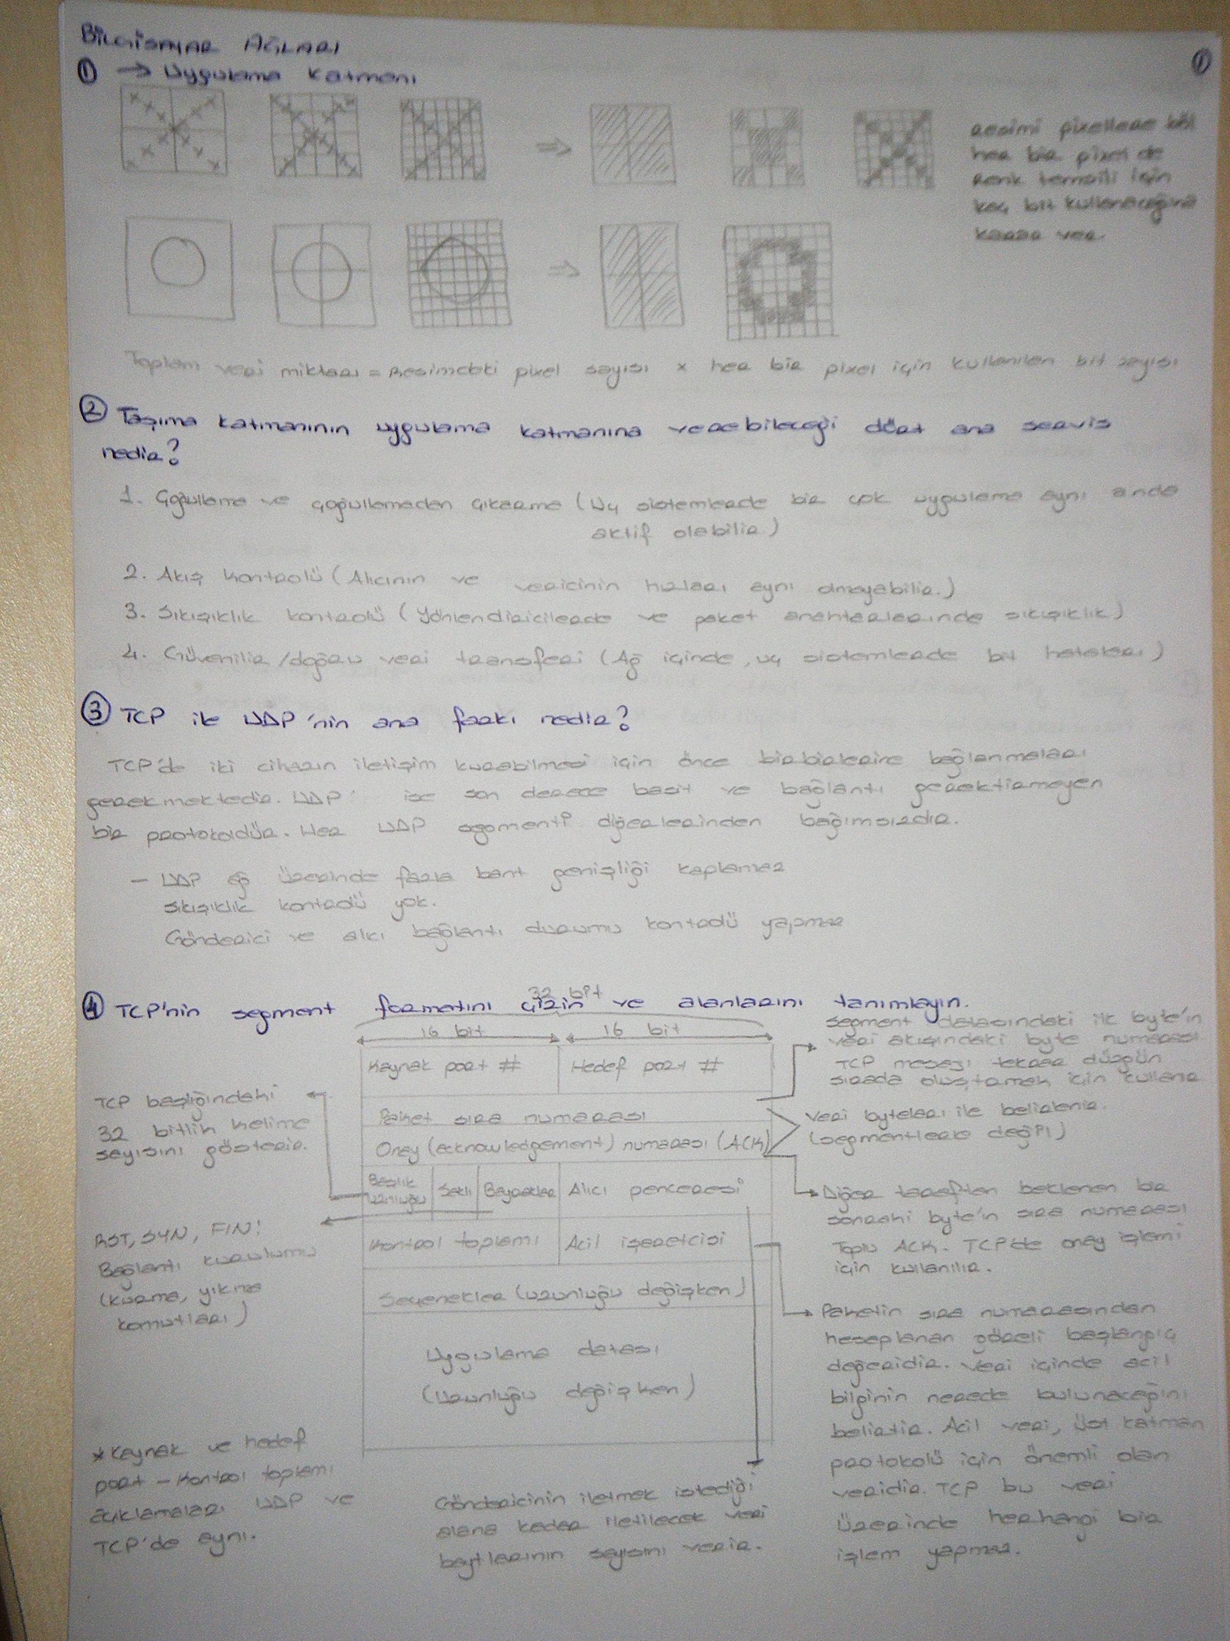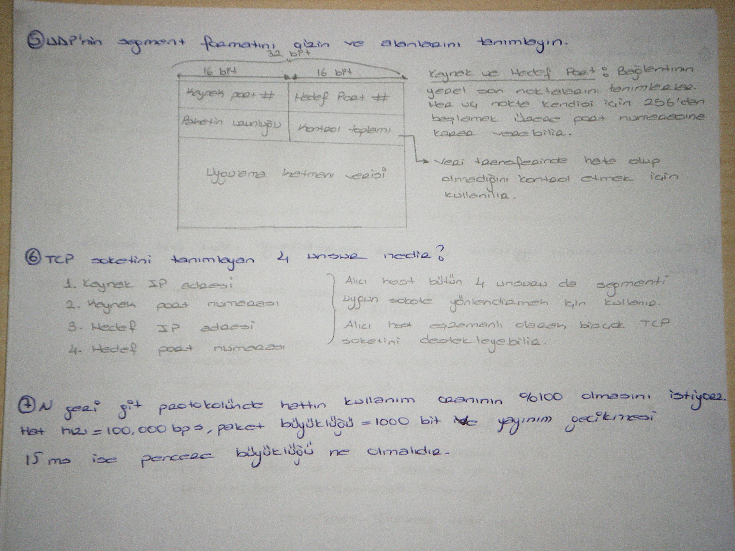

**AĞTEK SORU ÖRNEKLERİ. PDF**

